Hajdúszoboszlói Polgármesteri Hivatal
4200 Hajdúszoboszló, Hősök tere 1.
Telefon: +36 70 489-4671

K I V O N A T

Hajdúszoboszló Város Önkormányzata Képviselő-testületének 2024. február 22-én tartott nyilvános ülésének jegyzőkönyvéből

(Előterjesztés napirendre vétele.)

„Hajdúszoboszló Város Önkormányzata Képviselő-testületének 28/2024. (II. 22.) határozata

Hajdúszoboszló Város Önkormányzata Képviselő-testülete elfogadja, hogy az „Előterjesztés a Luther utca 47. szám alatti garázsokra vonatkozó elővásárlási jogról történő lemondásáról” című előterjesztés a nyílt ülés 26. napirendjeként megtárgyalásra kerüljön.

Felelős: Czeglédi Gyula polgármester
Határidő: azonnal”

(Előterjesztés napirendre vétele.)

„Hajdúszoboszló Város Önkormányzata Képviselő-testületének 29/2024. (II. 22.) határozata

Hajdúszoboszló Város Önkormányzata Képviselő-testülete elfogadja, hogy az „Előterjesztés a Liliom és Jázmin utcákat összekötő, tervezett járda szélesítéséről” című előterjesztés a nyílt ülés 27. napirendjeként megtárgyalásra kerüljön.

Felelős: Czeglédi Gyula polgármester
Határidő: azonnal”

(Napirend.)

„Hajdúszoboszló Város Önkormányzata Képviselő-testületének 30/2024. (II. 22.) határozata

Hajdúszoboszló Város Önkormányzatának Képviselő-testülete az alábbi napirendet fogadja el:

NYÍLT ÜLÉS NAPIRENDJE:

- Előterjesztés Hajdúszoboszló Város Önkormányzata Képviselő-testületének az önkormányzat 2023. évi költségvetéséről szóló 7/2023. (II. 23.) önkormányzati rendelete módosítására
Előtejesztő: Bárdos Ilona

- Előterjesztés Hajdúszoboszló Város Önkormányzatának 2024. évi költségvetési rendelete megalkotására
Előtrjesztő: Czeglédi Gyula polgármester

- Előterjesztés a helyi autóbusz-közlekedésben menetrend módosítására
Előtejesztő: Szilágyiné Pál Gyöngyi irodavezető

- Előterjesztés a Hungarospa Hajdúszoboszlói Zrt. 2024. évi üzleti tervéről
Előtejesztő: dr. Zajdó Zsolt, Igazgatóság elnöke

- Előterjesztés a Hajdúszoboszlói Turisztikai Nonprofit Kft. 2024. évi üzleti tervének és marketing kommunikációs tervének elfogadására
Előtrjesztő: Lévay Enikő ügyvezető

- Előterjesztés a Kovács Máté Városi Művelődési Központ és Könyvtár 2024. évi szolgáltatási terve elfogadására
Előtrjesztő: dr. Morvai Gábor jegyző

- Előterjesztés rekortán pálya befedéséhez szükséges tulajdonosi hozzájárulásra
Előtrjesztő: dr. Morvai Gábor jegyző

- Előterjesztés pályázati felhívás előkészítésére
Előtejesztő: dr. Morvai Gábor jegyző

- Előterjesztés a gyermekvédelmi, szociális rendeletek módosítására és térítési díj felülvizsgálatára
Előtrjesztő: dr. Morvai Gábor jegyző

- Előterjesztés Hajdúszoboszló Város Önkormányzata Képviselő-testületének Hajdúszoboszló helyi építési szabályzatáról és szabályozási tervéről szóló 14/2016. (V. 26.) önkormányzati rendelete módosítására (M11)
Előtrjesztő: Dr. Kálmánné Hunyadi Györgyi Városi Főépítész

- Előterjesztés árverésen értékesítendő ingatlanokról
Előtrjesztő: dr. Morvai Gábor jegyző

- Előterjesztés helyiséghasználati megállapodás jóváhagyásáról
Előtejesztő: dr. Morvai Gábor jegyző

- Előterjesztés vagyonkezelési szerződés módosításáról
Előterjesztő: dr. Morvai Gábor jegyző

- Előterjesztés Liget utca végén lévő ingatlan hasznosításáról
Előtejesztő: dr. Morvai Gábor jegyző

- Előterjesztés Bercsényi utcai árok tulajdonjog rendezéséről
Előterjesztő: dr. Morvai Gábor jegyző

- Előterjesztés a József Attila utca 2092. hrsz.-ú ingatlan csapadékvíz elvezetéséről
Előterjesztő: dr. Morvai Gábor jegyző

- Előterjesztés a 2024. évi intézményfelújítási munkák előkészítéséről
Előterjesztő: Szilágyiné Pál Gyöngyi irodavezető

- Előterjesztés a Gazdasági Szolgáltató Intézmény intézményfelújítási kérelméről
Előterjesztő: Szilágyiné Pál Gyöngyi irodavezető

- Előterjesztés a társasházak felújításának pénzügyi támogatásáról szóló 9/2020 (IV.23.) önkormányzati rendelet módosítására
Előterjesztő: Szilágyiné Pál Gyöngyi irodavezető

- Előterjesztés a 2023. évi LXIX. az állami építési beruházások rendjéről szóló törvény előírásairól és a beruházási keretprogramba javasolt projektek meghatározásához munkacsoport létrehozásáról
Előterjesztő: Matyasovszki Dávid kabinetvezető

- Tájékoztató Hajdúszoboszló város 2023-as turisztikai adatairól
Előterjesztő: dr. Sléder Tamás aljegyző

- Tájékoztató a testületi ülések közötti fontosabb eseményekről
Előadó: Czeglédi Gyula polgármester

- Tájékoztató a Hungarospa Hajdúszoboszlói Zrt. sérelmére elkövetett gazdasági bűncselekményről
Előadó: dr. Zajdó Zsolt Igazgatóság elnöke

- Válasz a bölcsőde parkolóba történő behajtás forgalmi rendjével kapcsolatos interpellációra
Előterjesztő: Szilágyiné Pál Gyöngyi irodavezető

- Válasz Kútvölgy dűlőben található ingatlannal kapcsolatos kérdésre
Előterjesztő: dr. Morvai Gábor jegyző

- Előterjesztés a Luther utca 47. szám alatti garázsokra vonatkozó elővásárlási jogról történő lemondásáról
Előterjesztő: dr. Morvai Gábor jegyző

- Előterjesztés a Liliom és Jázmin utcákat összekötő, tervezett járda szélesítéséről
Előterjesztő: dr. Morvai Gábor jegyző

Kérdések, interpellációk

Határidő: azonnal
Felelős: polgármester”

(Előterjesztés Hajdúszoboszló Város Önkormányzata Képviselő-testületének az önkormányzat 2023. évi költségvetéséről szóló 7/2023. (II. 23.) önkormányzati rendelete módosítására)
„Hajdúszoboszló Város Önkormányzata Képviselő-testületének 3/2024. (II. 22.) önkormányzati rendelete
az önkormányzat 2023. évi költségvetéséről szóló 7/2023. (II. 23.) önkormányzati rendelete módosításáról
Hajdúszoboszló Város Önkormányzatának Képviselő-testülete az Alaptörvény 32. cikk (2) bekezdésében meghatározott eredeti jogalkotói hatáskörében, az Alaptörvény 32. cikk (1) bekezdés f) pontjában meghatározott feladatkörében, a Magyarország 2024. évi központi költségvetéséről szóló 2023. évi LV. törvény 62. § (6) bekezdésében és a közszolgálati tisztviselőkről szóló 2011. évi CXCIX. törvény 234. § (3) és (4) bekezdésében kapott felhatalmazás alapján, az államháztartásról szóló 2011. évi CXCV. törvény, az államháztartásról szóló törvény végrehajtásáról szóló 368/2011. (XII.31.) Kormányrendelet, a jogalkotásról szóló 2010. évi CXXX. törvény, a nemzeti köznevelésről szóló 2011. évi CXC. törvény, valamint Magyarország gazdasági stabilitásáról szóló 2011. évi CXCIV. törvény előírásaira figyelemmel, a Magyarország helyi önkormányzatairól szóló 2011. évi CLXXXIX. törvény 120. § (1) bekezdés a) pontjában biztosított véleményezési jogkörében eljáró Hajdúszoboszló Város Önkormányzata Képviselő-testületének Pénzügyi és Gazdasági Bizottsága, valamint az önkormányzat szervezeti és működési szabályzatáról szóló 18/2019. (XI.07.) önkormányzati rendelete 34. § (4) bekezdésében biztosított véleményezési jogkörében eljáró Hajdúszoboszló Város Önkormányzata Képviselő-testületének Jogi, Igazgatási és Ügyrendi Bizottsága véleményének kikérésével az Önkormányzat 2023. évi költségvetéséről szóló 7/2023. (II. 23) önkormányzati rendelete módosításáról a következőket rendeli el:
1. §
Az önkormányzat 2023. évi költségvetéséről szóló 7/2023. (II. 23.) önkormányzati rendelet 2. § (1) bekezdése helyébe a következő rendelkezés lép:
„(1) A képviselő-testület a 2023. évi költségvetés főösszegét 11.199.776 E Ft-ban,
a) 7.142.527 E Ft működési célú bevétellel,
b) 7.006.046 E Ft működési célú kiadással,
c) 136.481 E Ft működési egyenleggel és
d) 2.525.517 E Ft felhalmozási célú bevétellel,
e) 4.193.730 E Ft felhalmozási célú kiadással,
f) - 1.668.213 E Ft felhalmozási egyenleggel
fogadja el.”
2. §
(1) Az önkormányzat 2023. évi költségvetéséről szóló 7/2023. (II. 23.) önkormányzati rendelet 1. melléklete helyébe az 1. melléklet lép.
(2) Az önkormányzat 2023. évi költségvetéséről szóló 7/2023. (II. 23.) önkormányzati rendelet 3. melléklete helyébe a 2. melléklet lép.
(3) Az önkormányzat 2023. évi költségvetéséről szóló 7/2023. (II. 23.) önkormányzati rendelet 4. melléklete helyébe a 3. melléklet lép.
(4) Az önkormányzat 2023. évi költségvetéséről szóló 7/2023. (II. 23.) önkormányzati rendelet 5. melléklete helyébe a 4. melléklet lép.
(5) Az önkormányzat 2023. évi költségvetéséről szóló 7/2023. (II. 23.) önkormányzati rendelet 6. melléklete helyébe az 5. melléklet lép.
(6) Az önkormányzat 2023. évi költségvetéséről szóló 7/2023. (II. 23.) önkormányzati rendelet 8. melléklete helyébe a 6. melléklet lép.
(7) Az önkormányzat 2023. évi költségvetéséről szóló 7/2023. (II. 23.) önkormányzati rendelet 9. melléklete helyébe a 7. melléklet lép.
(8) Az önkormányzat 2023. évi költségvetéséről szóló 7/2023. (II. 23.) önkormányzati rendelet 10. melléklete helyébe a 8. melléklet lép.
(9) Az önkormányzat 2023. évi költségvetéséről szóló 7/2023. (II. 23.) önkormányzati rendelet 11. melléklete helyébe a 9. melléklet lép.
(10) Az önkormányzat 2023. évi költségvetéséről szóló 7/2023. (II. 23.) önkormányzati rendelet 12. melléklete helyébe a 10. melléklet lép.
(11) Az önkormányzat 2023. évi költségvetéséről szóló 7/2023. (II. 23.) önkormányzati rendelet 13. melléklete helyébe a 11. melléklet lép.
(12) Az önkormányzat 2023. évi költségvetéséről szóló 7/2023. (II. 23.) önkormányzati rendelet 14. melléklete helyébe a 12. melléklet lép.
3. §
Ez a rendelet 2024. február 22-én 14 óra 20 perckor lép hatályba.”

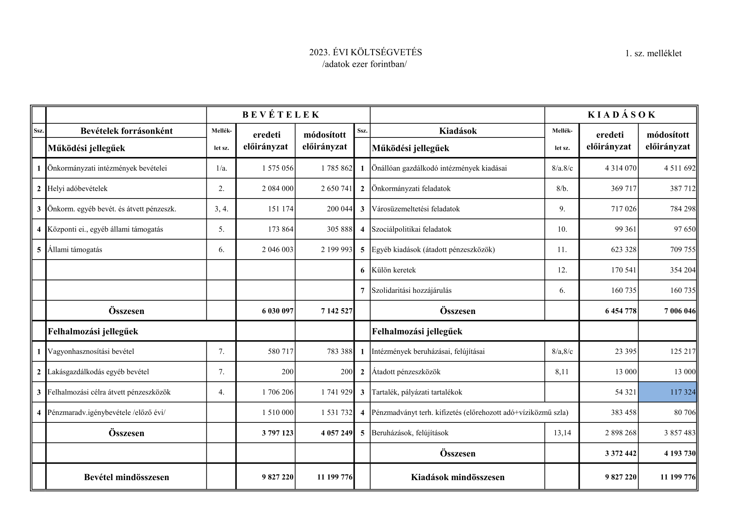
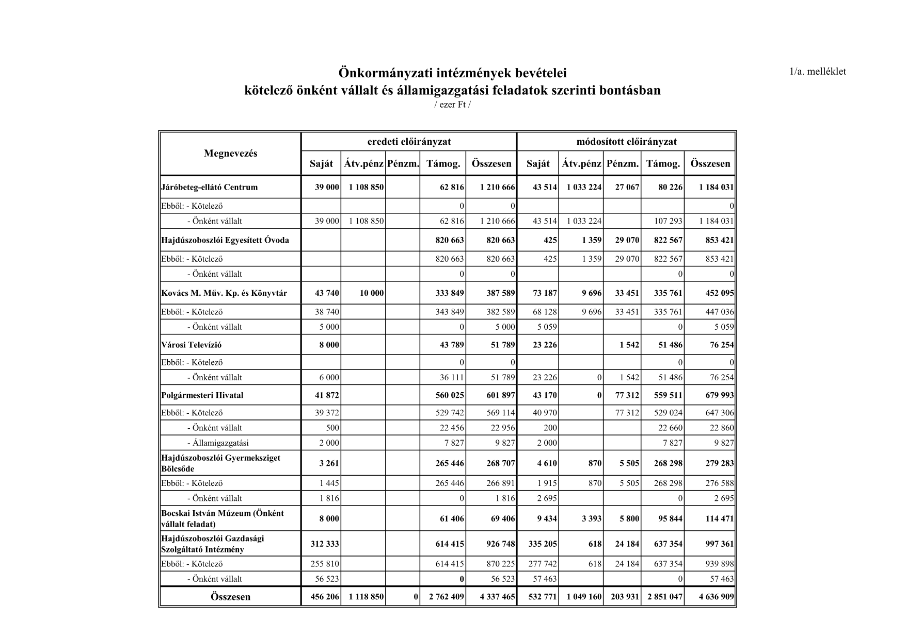

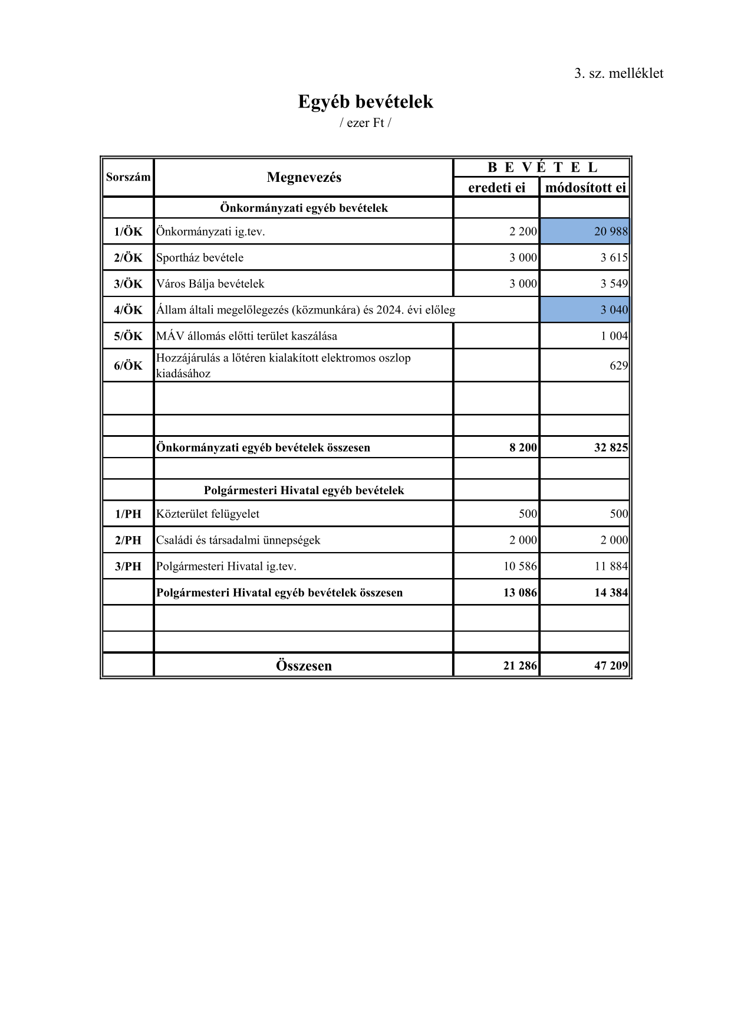

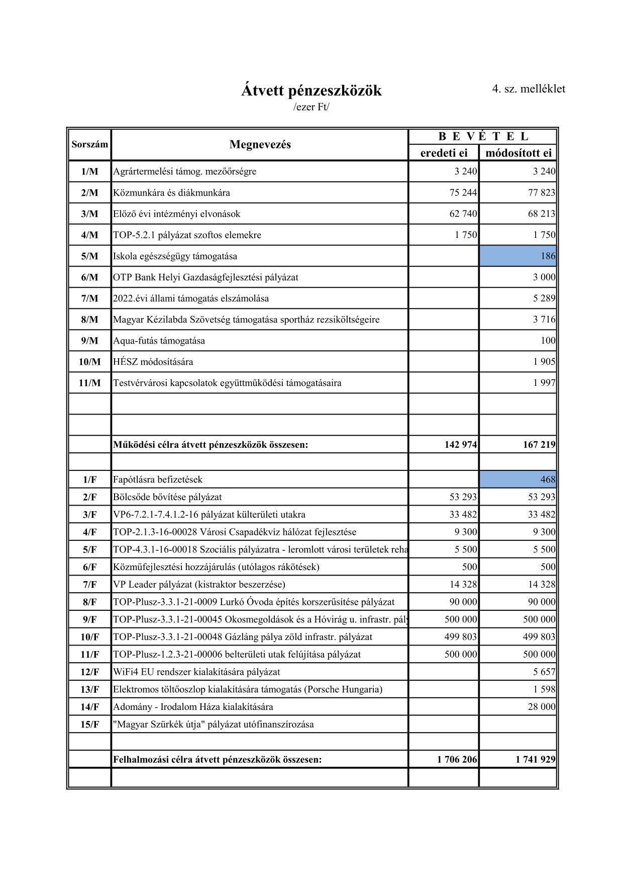

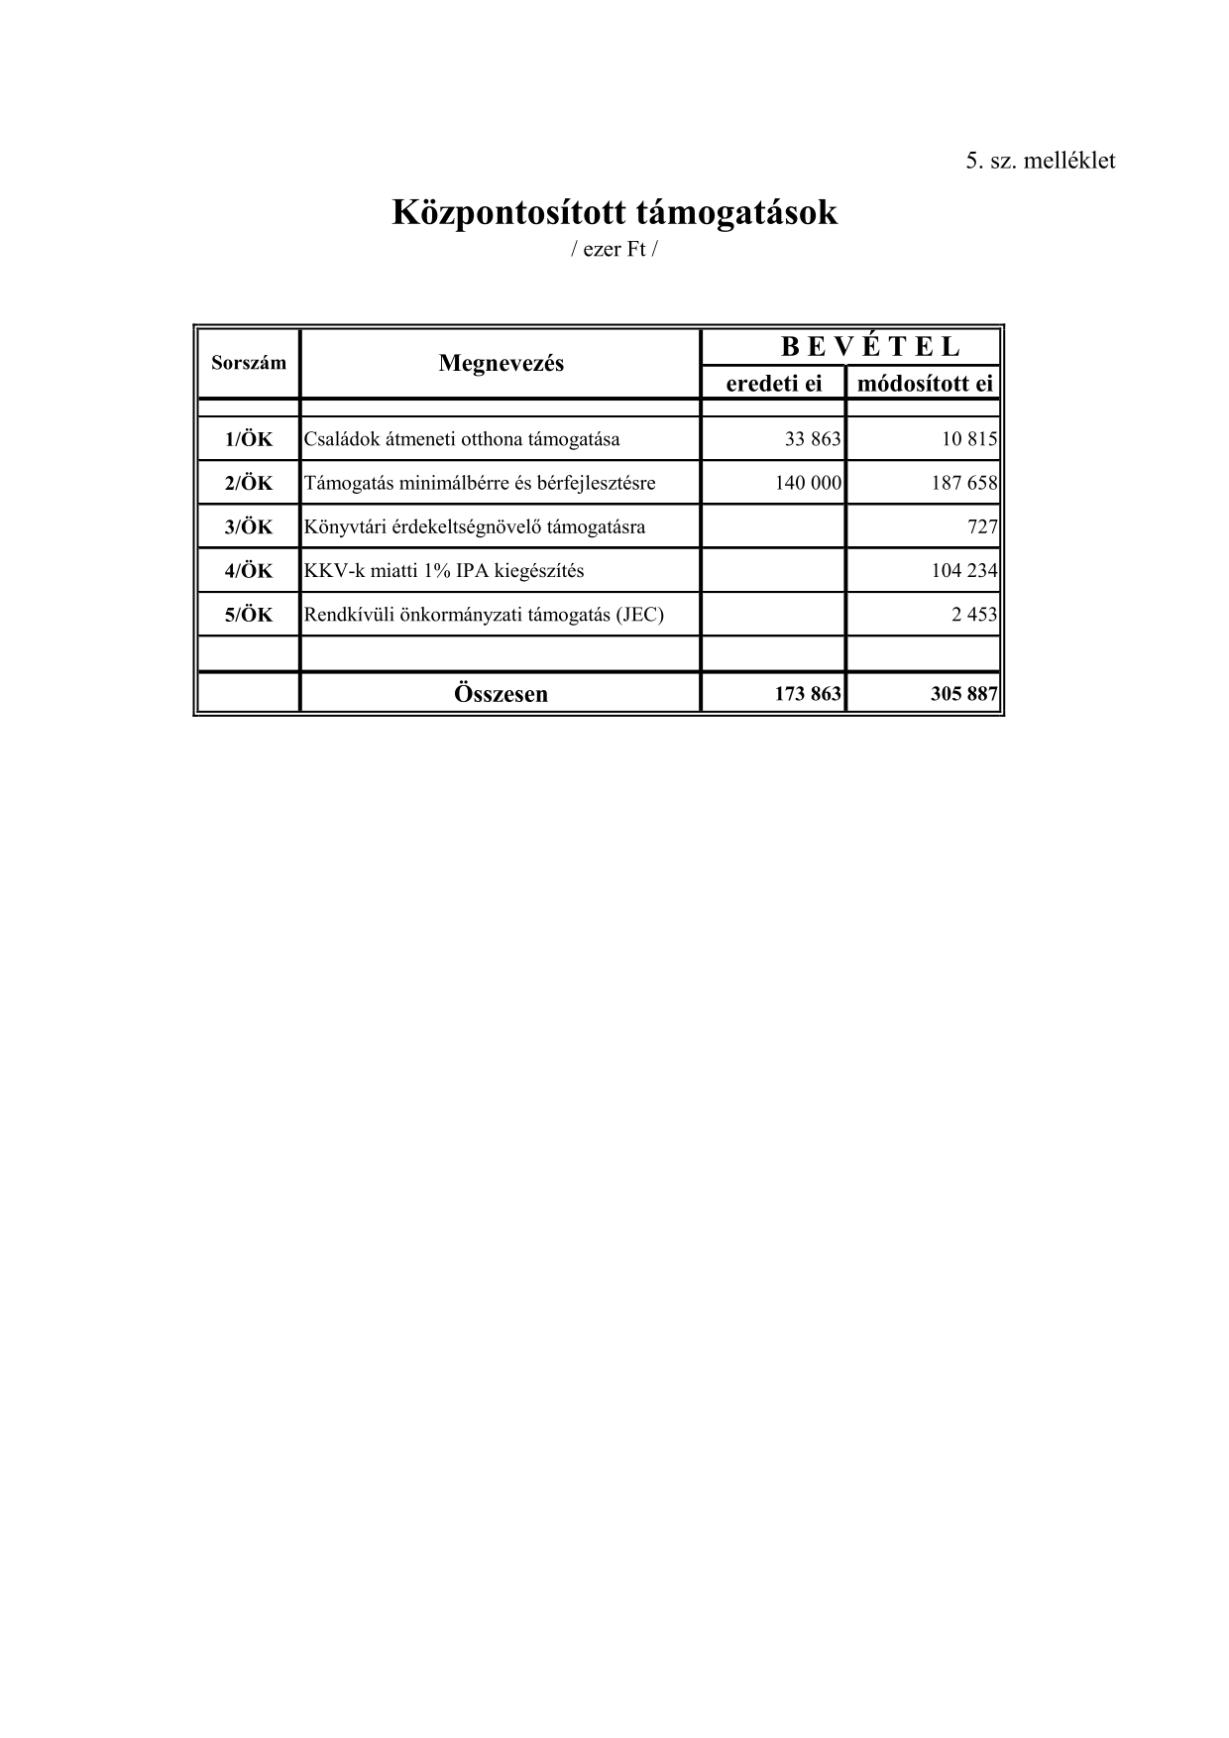

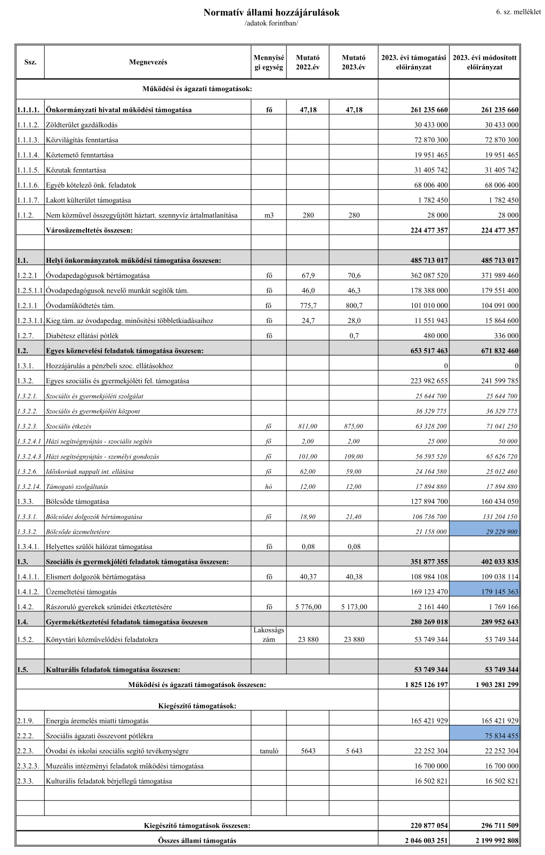

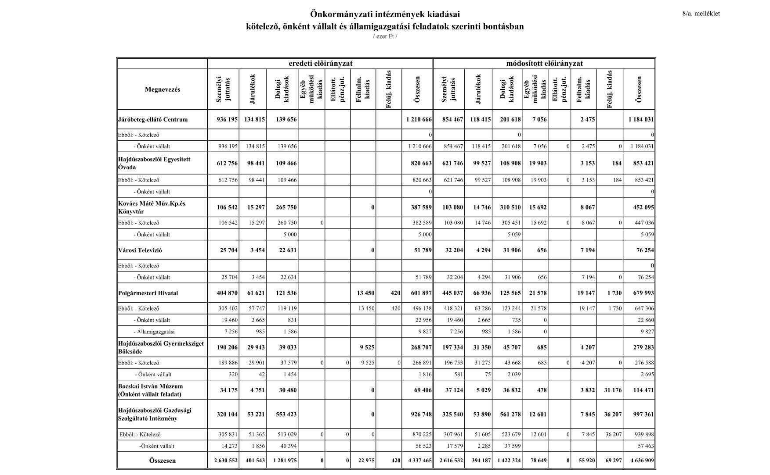

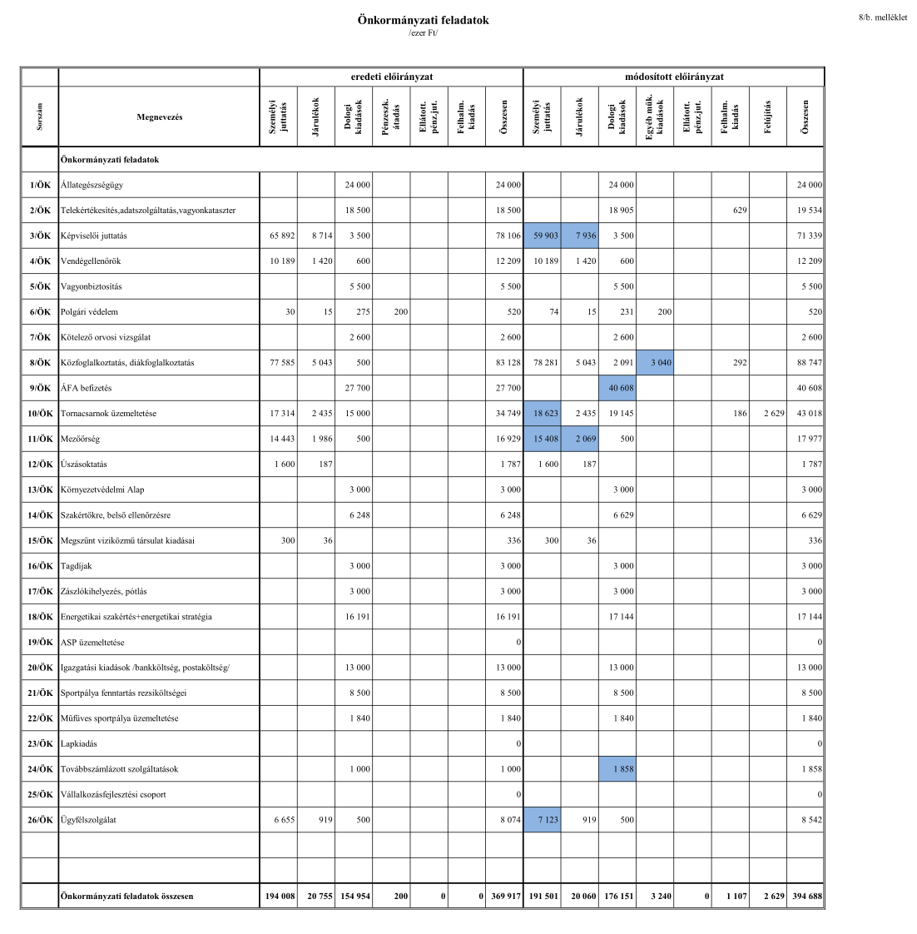
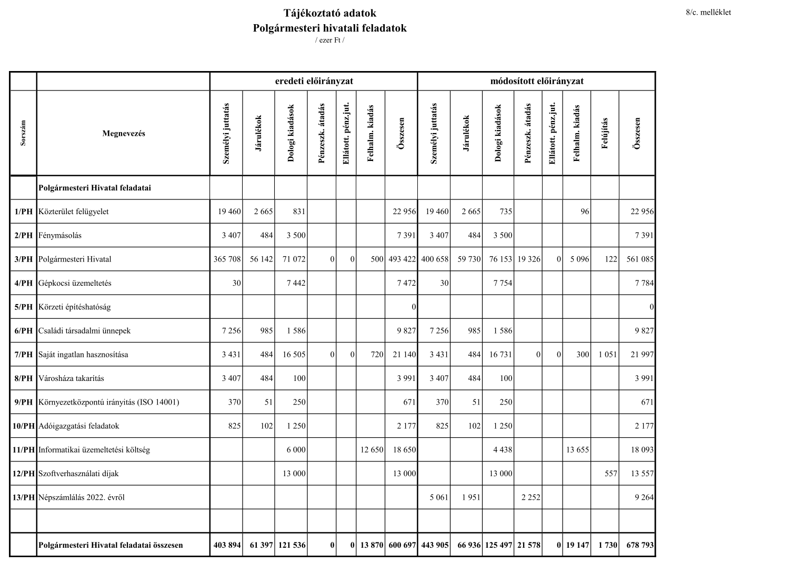

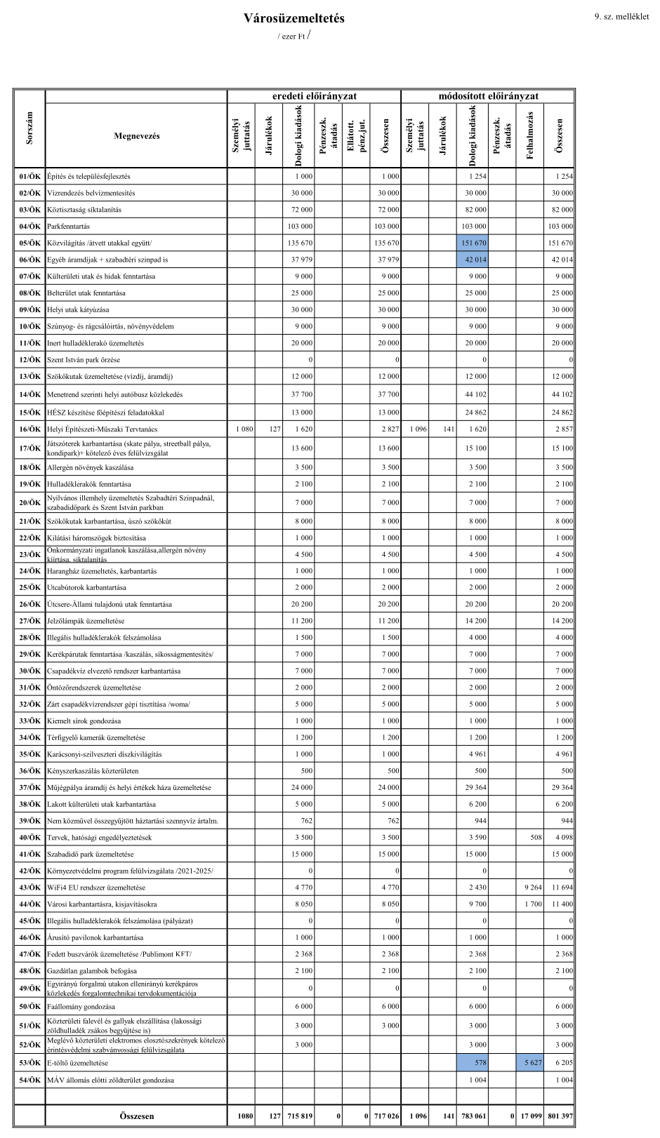
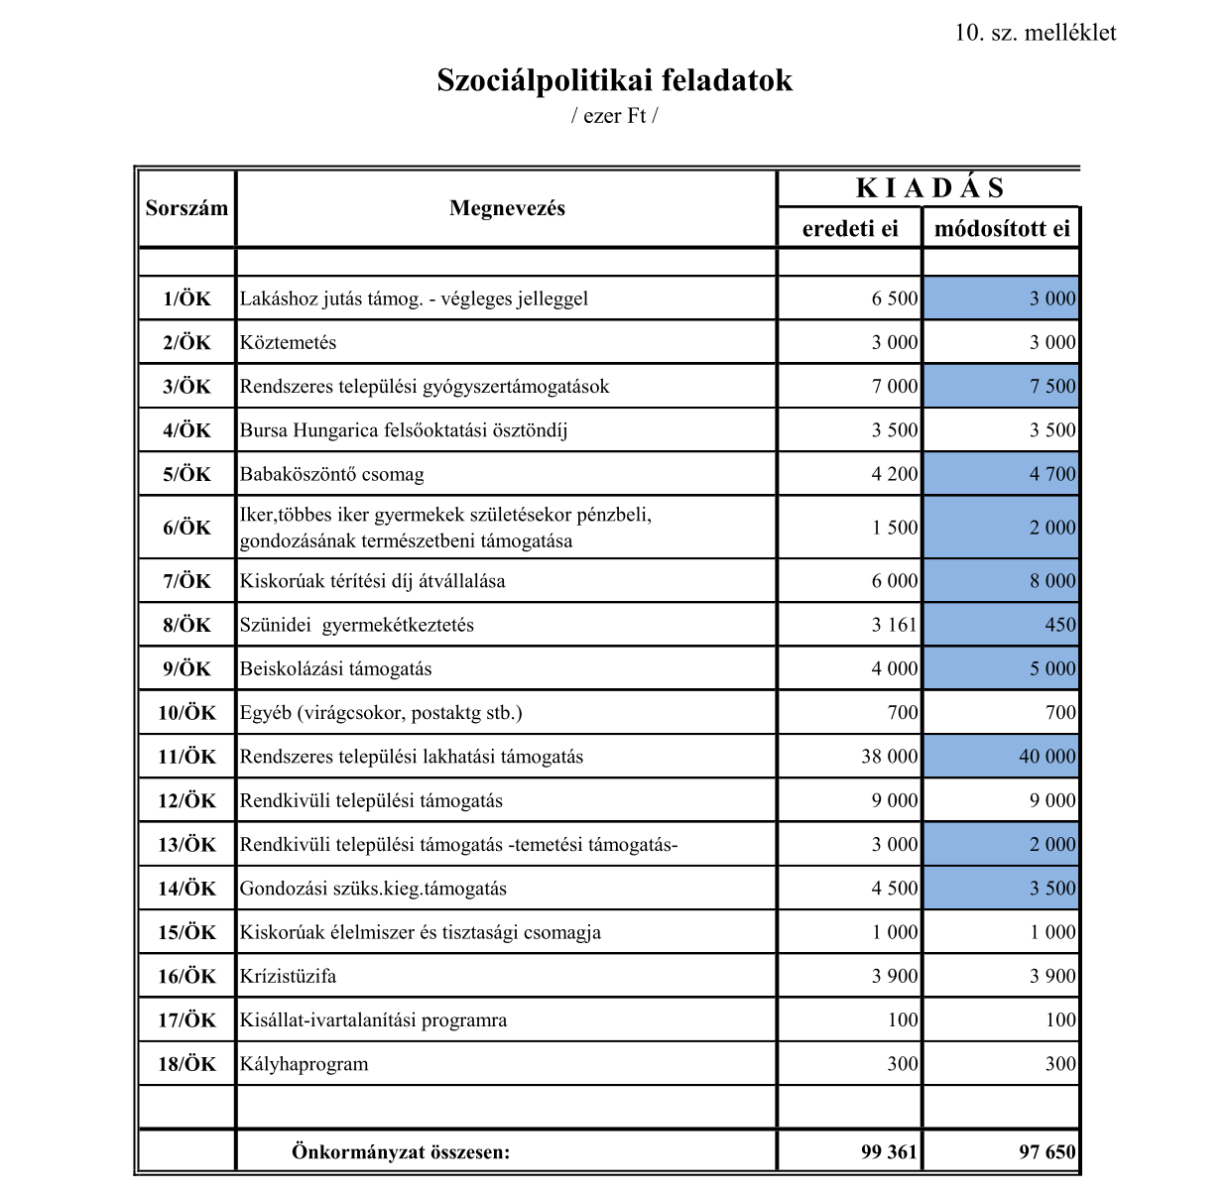
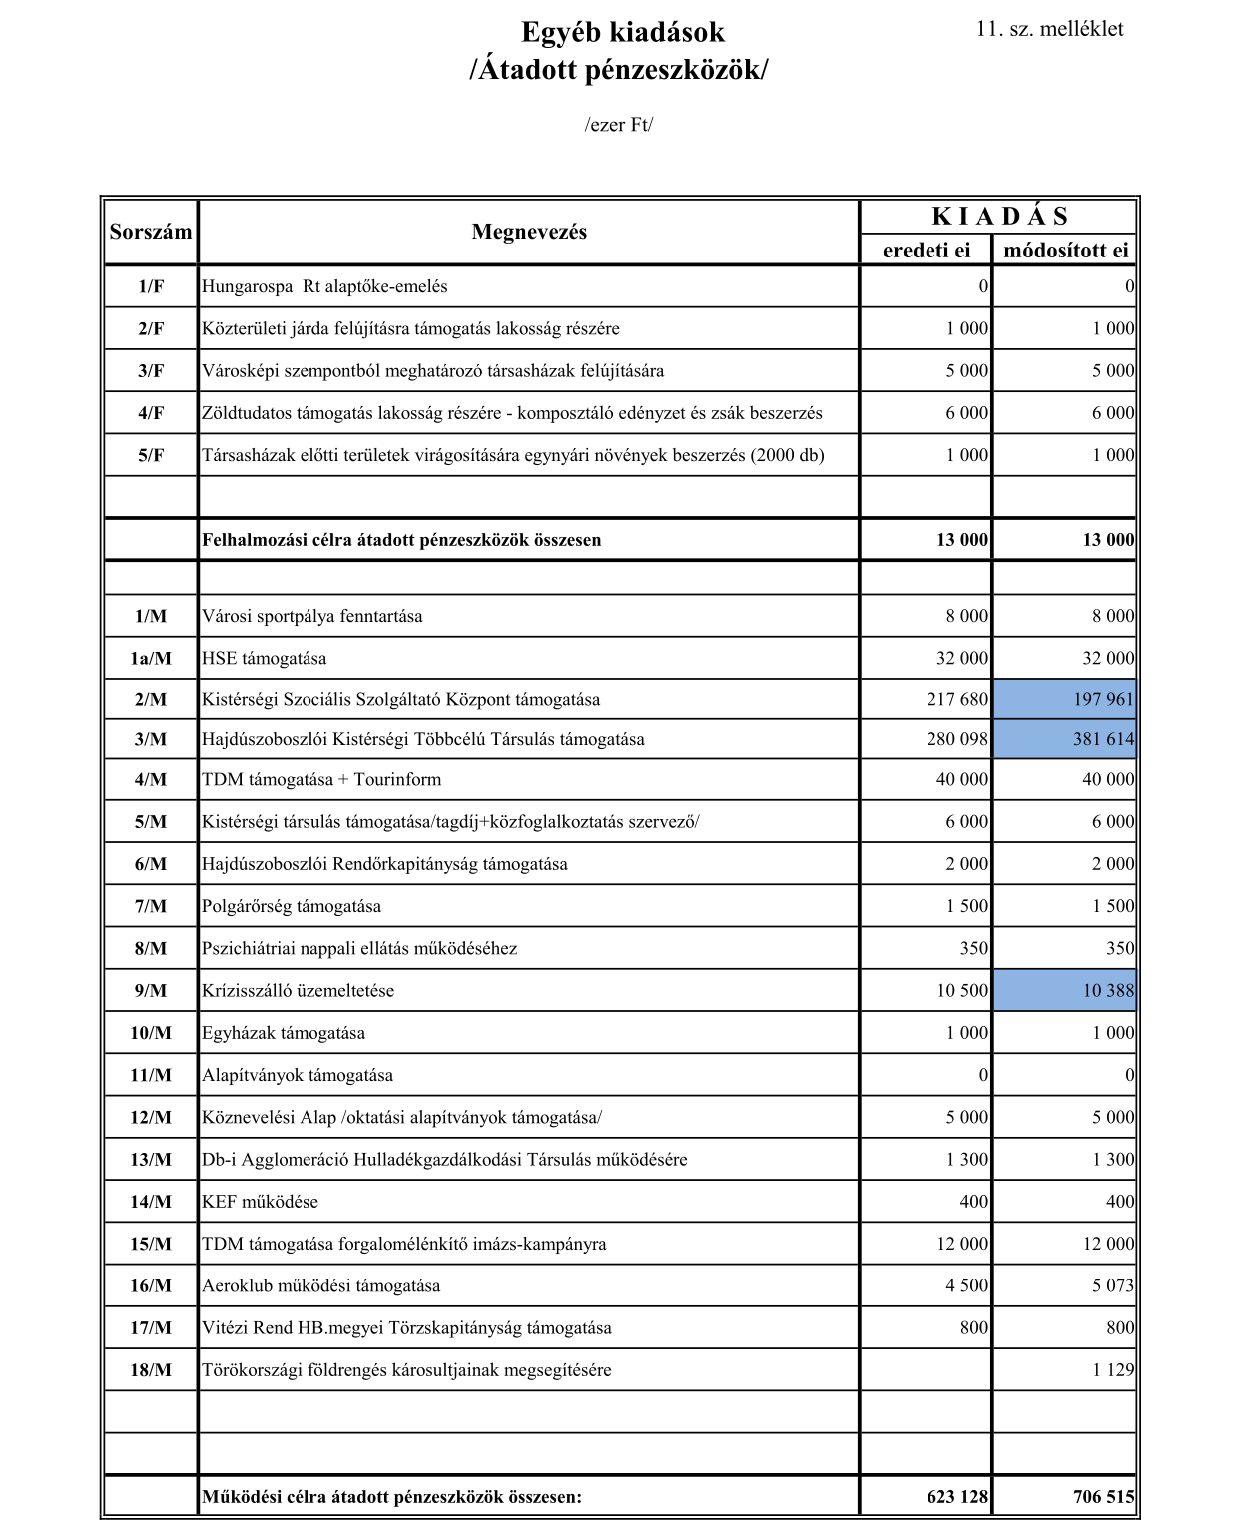
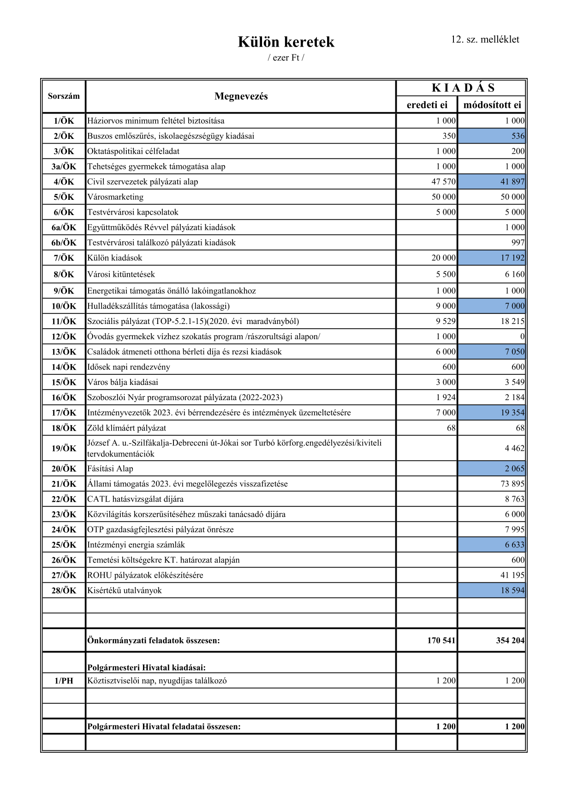
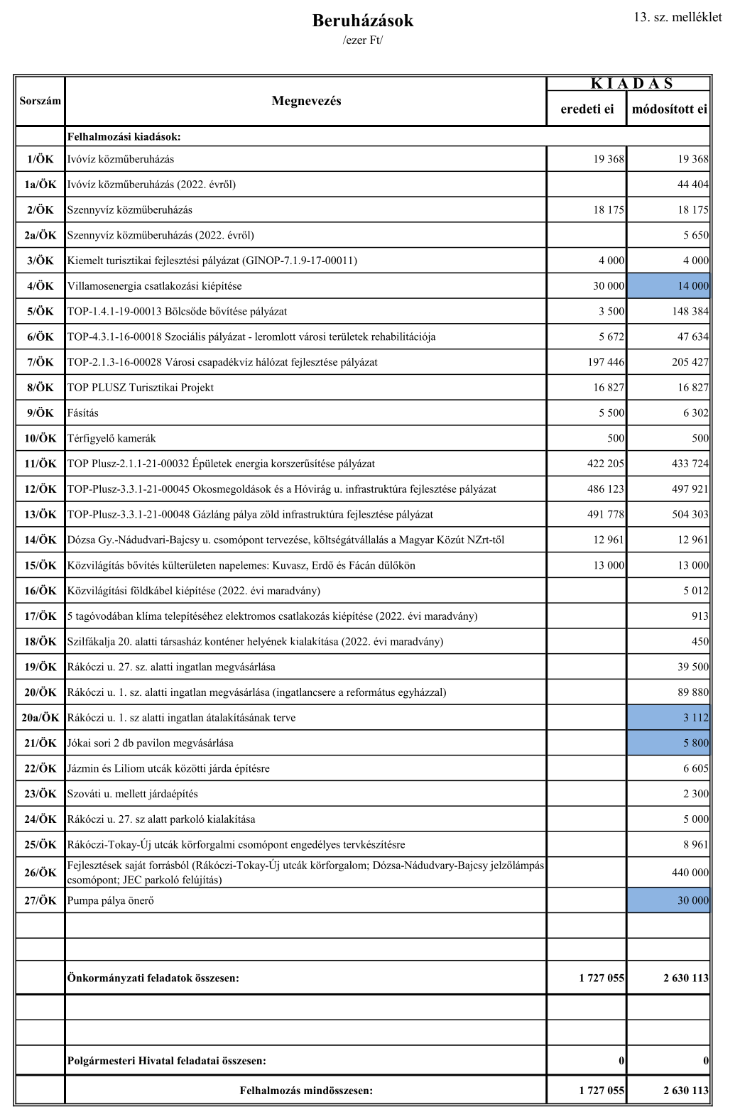
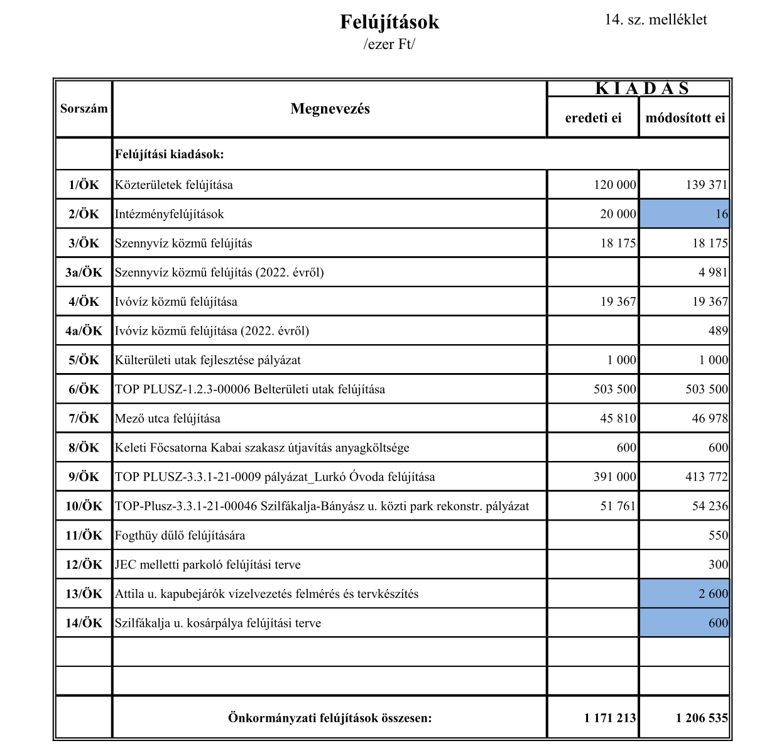”
(Előterjesztés Hajdúszoboszló Város Önkormányzatának 2024. évi költségvetési rendelete megalkotására)

„Hajdúszoboszló Város Önkormányzata Képviselő-testületének 31/2024. (II. 22.) határozata

Hajdúszoboszló Város Önkormányzata Képviselő-testülete nem támogatja a Hajrá Hajdúszoboszló javaslatát, mely szerint közvilágítás külterületen történő bővítésére 6 millió Ft legyen betervezve a költségvetésbe.

Felelős: Czeglédi Gyula polgármester
Határidő: azonnal”

„Hajdúszoboszló Város Önkormányzata Képviselő-testületének 32/2024. (II. 22.) határozata

Hajdúszoboszló Város Önkormányzata Képviselő-testülete nem támogatja a Hajrá Hajdúszoboszló javaslatát, mely szerint lakott dűlőutak javítására 10 millió Ft legyen betervezve a költségvetésbe.

Felelős: Czeglédi Gyula polgármester
Határidő: azonnal”

„Hajdúszoboszló Város Önkormányzata Képviselő-testületének 33/2024. (II. 22.) határozata

Hajdúszoboszló Város Önkormányzata Képviselő-testülete nem támogatja a Hajrá Hajdúszoboszló javaslatát, mely szerint a 7. számú körzet padkarendezésére 20 millió Ft legyen betervezve a költségvetésbe.

Felelős: Czeglédi Gyula polgármester
Határidő: azonnal”

„Hajdúszoboszló Város Önkormányzata Képviselő-testületének 34/2024. (II. 22.) határozata

Hajdúszoboszló Város Önkormányzata Képviselő-testülete nem támogatja a Hajrá Hajdúszoboszló javaslatát, mely szerint gyermekek és diákok részére a 8. évfolyam befejezéséig, a hajdúszoboszlói diákok részére pedig nappali tagozatos tanulmányaik alatt ingyenes tömegközlekedés biztosítására 1,5 millió Ft legyen betervezve a költségvetésbe.

Felelős: Czeglédi Gyula polgármester
Határidő: azonnal”

„Hajdúszoboszló Város Önkormányzata Képviselő-testületének 35/2024. (II. 22.) határozata

Hajdúszoboszló Város Önkormányzata Képviselő-testülete nem támogatja a Hajrá Hajdúszoboszló javaslatát, mely szerint a Hajdúszoboszlói Roma Nemzetiségi Önkormányzat támogatására 1 millió Ft legyen betervezve a költségvetésbe.

Felelős: Czeglédi Gyula polgármester
Határidő: azonnal”

„Hajdúszoboszló Város Önkormányzata Képviselő-testületének 36/2024. (II. 22.) határozata

Hajdúszoboszló Város Önkormányzata Képviselő-testülete támogatja a pénzügyi, gazdasági bizottság javaslatát, mely szerint a város valamennyi intézményében legyen felülvizsgálva személyenként a dolgozók bére, készüljön előterjesztés a következő testületi ülésre.

Felelős: Czeglédi Gyula polgármester
Határidő: azonnal”

„Hajdúszoboszló Város Önkormányzata Képviselő-testületének 37/2024. (II. 22.) határozata

Hajdúszoboszló Város Önkormányzata Képviselő-testülete támogatja Jónás Kálmán javaslatát, mely szerint a Vitézi Rend Katasztrófavédelmi Század részére 1 millió Ft támogatás kerüljön be a költségvetésbe.

Felelős: Czeglédi Gyula polgármester
Határidő: azonnal”

„Hajdúszoboszló Város Önkormányzata Képviselő-testületének 38/2024. (II. 22.) határozata

Hajdúszoboszló Város Önkormányzata Képviselő-testülete nem támogatja Jónás Kálmán javaslatát, mely szerint a Vitézi Rend Katasztrófavédelmi Század részére 500.000 Ft támogatás legyen betervezve rendezvények biztosítására.

Felelős: Czeglédi Gyula polgármester
Határidő: azonnal”
„Hajdúszoboszló Város Önkormányzata Képviselő-testületének 4/2024. (II. 22.) önkormányzati rendelete
az önkormányzat 2024. évi költségvetéséről
Hajdúszoboszló Város Önkormányzatának Képviselő-testülete az Alaptörvény 32. cikk (2) bekezdésében meghatározott eredeti jogalkotói hatáskörében, az Alaptörvény 32. cikk (1) bekezdés f) pontjában meghatározott feladatkörében, a Magyarország 2024. évi központi költségvetéséről szóló 2023. évi LV. törvény 62. § (6) bekezdésében és a közszolgálati tisztviselőkről szóló 2011. évi CXCIX. törvény 234. § (3) és (4) bekezdésében kapott felhatalmazás alapján, az államháztartásról szóló 2011. évi CXCV. törvény, az államháztartásról szóló törvény végrehajtásáról szóló 368/2011. (XII.31.) Kormányrendelet, a jogalkotásról szóló 2010. évi CXXX. törvény, a nemzeti köznevelésről szóló 2011. évi CXC. törvény, valamint Magyarország gazdasági stabilitásáról szóló 2011. évi CXCIV. törvény előírásaira figyelemmel, a Magyarország helyi önkormányzatairól szóló 2011. évi CLXXXIX. törvény 120. § (1) bekezdés a) pontjában biztosított véleményezési jogkörében eljáró Hajdúszoboszló Város Önkormányzata Képviselő-testületének Pénzügyi és Gazdasági Bizottsága, valamint az önkormányzat szervezeti és működési szabályzatáról szóló 18/2019. (XI.07.) önkormányzati rendelete 34. § (4) bekezdésében biztosított véleményezési jogkörében eljáró Hajdúszoboszló Város Önkormányzata Képviselő-testületének Jogi, Igazgatási és Ügyrendi, Kulturális, Nevelési és Sport, Szociális és Egészségügyi, Városfejlesztési és Műszaki, Turisztikai és Nemzetközi Kapcsolatokért Felelős, Mezőgazdasági és Környezetvédelmi Bizottsága véleményének kikérésével az Önkormányzat 2024. évi költségvetéséről a következőket rendeli el:
1. A rendelet hatálya
1. §
A rendelet hatálya kiterjed Hajdúszoboszló Város Önkormányzata Képviselő-testületére, bizottságaira, polgármesterére, valamint a képviselő-testület felügyelete alá tartozó költségvetési szervek (továbbiakban intézmények, beleértve a polgármesteri hivatal) költségvetésére, költségvetésének végrehajtására, valamint a nem önkormányzati szervek közösségi szolgáltatásokra átadott-átvett pénzeszközeire, a támogatásban részesített magánszemélyekre, jogi személyekre, jogi személyiséggel nem rendelkező szervezetekre.
2. A költségvetés főbb adatai, a hiány finanszírozása
2. §
(1) A képviselő-testület a 2024. évi költségvetés főösszegét 11.598.773 E Ft-ban,
a) 7.088.642 E Ft működési célú bevétellel,
b) 7.257.255 E Ft működési célú kiadással,
c) - 168.613 E Ft működési egyenleggel és
d) 1.075.131 E Ft felhalmozási célú bevétellel,
e) 4.341.518 E Ft felhalmozási célú kiadással,
f) - 3.266.387 E Ft felhalmozási egyenleggel
fogadja el.
(2) Az eredmény – 3.435.000 E Ft, melynek forrása a 2023. évi pénzmaradvány.
(3) A működési és felhalmozási célú bevételek és kiadások részletezését az 1. melléklet állapítja meg.
(4) Az önkormányzat által irányított intézmények bevételeit előirányzat-csoportok kiemelt előirányzatok és kötelező feladatok, önként vállalt feladatok, állami (államigazgatási) feladatok szerinti bontásban az 1. melléklet 1. pontja tartalmazza.
(5) Az önkormányzat saját bevételeinek, valamint az állami támogatások részletezését a 2-7. mellékletek tartalmazzák a következők szerint:
a) 2. melléklet: Helyi adóbevételek és átengedett központi adók;
b) 3. melléklet: Egyéb bevételek;
c) 4. melléklet: Átvett pénzeszközök;
d) 5. melléklet: Központosított támogatások;
e) 6. melléklet: Normatív állami hozzájárulások;
f) 7. melléklet: Vagyonhasznosítási bevételek.
(6) Az önkormányzat által irányított intézmények kiadásait előirányzat-csoportok kiemelt előirányzatok és kötelező feladatok, önként vállalt feladatok, állami (államigazgatási) feladatok szerinti bontásban a 8. melléklet 1. pontja tartalmazza.
(7) A polgármesteri hivatal kiadásait feladatonként a 8. melléklet 3. pontja, az önkormányzat kiadásait feladatonként a 8. melléklet 2. pontja, illetve 9. melléklet tartalmazza külön önként vállalt és államigazgatási feladatok bontásban.
(8) A szociálpolitikai kiadásokat a 10. melléklet részletezi.
(9) Az egyéb kiadásokat (működésre és felhalmozásra átadott pénzeszközöket) a 11. melléklet tartalmazza.
(10) A külön kereteket (céltartalékokat) a 12. melléklet, az általános tartalékot az 1. melléklet mutatja.
(11) A beruházási és felújítási kiadásokat célonként és feladatonként a 13. melléklet és a 14. melléklet tartalmazza.
(12) Az önkormányzat összes létszámkeretét 439,75 főben állapítja meg a 15. mellékletben felsorolt költségvetési intézmények szerinti részletezésben. Közfoglalkoztatotti átlaglétszámot nem tervezünk.
(13) A többéves kihatással járó kötelezettségek kimutatását a 16. melléklet tartalmazza.
(14) A 2024. évi előirányzat felhasználási tervet a 17. melléklet tartalmazza.
(15) Az európai uniós támogatással megvalósuló projektek bevételeit, kiadásait a 18. melléklet tartalmazza.
(16) Az önkormányzat 2024. évben közvetett támogatások nyújtását nem tervezi (19. melléklet).
3. §
(1) Amennyiben év közben költségvetési hiány keletkezik, megszüntetéséhez szükséges pénzügyi fedezetet hitel felvételével kell biztosítani.
(2) Működési és felhalmozási célra hitel csak a Magyarország gazdasági stabilitásáról szóló 2011. évi CXCIV. törvény alapján vehető fel.
(3) A költségvetés évközi folyamatos végrehajtása biztosításának érdekében vagy az átmenetileg jelentkező likviditási gondok kezelésére, illetve a pénzügyi egyensúly fenntartásához folyószámlahitel felvételéről 200.000 E Ft értékhatárig a polgármester dönt. Erről a Pénzügyi és Gazdasági Bizottságot és a képviselő-testületet a következő ülésén tájékoztatni kell. Ennél magasabb összegről a Pénzügyi és Gazdasági Bizottság javaslata alapján a képviselő-testület dönt. A folyószámlahitel felvételére az előirányzat felhasználási és likviditási ütemtervvel összhangban kerülhet sor.
(4) A hitel időtartama egy évre szólhat. A likviditási hitel átlagos nagyságrendje a költségvetés bevételi részét képező önkormányzati saját bevételek 10 %-át nem haladhatja meg, de maximum 200.000 E Ft lehet.
(5) A képviselő-testület felhatalmazza a polgármestert a hitelszerződés aláírására.
(6) A képviselő-testület kötelezettséget vállal arra, hogy a hitel visszafizetés időtartama alatt a hitelt és járulékait - a fejlesztési kiadásokat megelőzően - a költségvetés összeállításakor betervezi és jóváhagyja.
(7) A képviselő-testület a hitel és járulékai visszafizetési kötelezettségeinek biztosítékaként a pénzintézet javára engedményezi az időarányosan képződő helyi adó bevételeit a hitel és járulékai erejéig.
3. Általános rendelkezések
4. §
(1) Az éves költségvetést
a) költségvetési alapokmányokban, valamint a szervezeti és működési szabályzatban részletezett feladatkörökben és kötelezettségek mellett,
b) a szakmai hatékonyság és gazdaságosság, a vagyon rendeltetésszerű használata követelményeinek érvényesítésével,
c) a gazdálkodási és számviteli, továbbá a belső ellenőrzési előírások betartásával
kell végrehajtani.
(2) Az éves költségvetés tervezése, végrehajtása, valamint a végrehajtásról szóló beszámolás(ok) során azokban a kérdésekben, melyekre vonatkozóan e rendelet külön nem intézkedik különösen
a) Magyarország helyi önkormányzatairól szóló 2011. évi CLXXXIX. törvény,
b) az államháztartásról szóló többször módosított 2011. évi CXCV. törvény,
c) a számvitelről szóló többször módosított 2000. évi C. törvény,
d) a beszerzések, beruházások, felújítások végzése során a közbeszerzésekről szóló 2015. évi CXLIII. törvény,
e) az államháztartás működési rendjéről szóló többször módosított 368/2011. (XII.31.) Kormányrendelet,
f) az államháztartás számviteléről szóló 4/2013. (I.11.) Kormányrendelet,
g) Hajdúszoboszló város nemzeti vagyonáról szóló 10/2013. (IV.18.) önkormányzati rendelet
rendelkezései szerint kell eljárni.
(3) Az éves költségvetés végrehajtása során e rendelet hatálya alá tartozó szervek az árubeszerzéseik, építési beruházásaik és a szolgáltatások megrendelése során kötelesek a közbeszerzésekről szóló törvény, valamint érvényes szabályzataik előírásait alkalmazni.
(4) A költségvetési szervek minden pénzmozgásról kötelesek elszámolni. A költségvetési szervek minden költségvetési bevétele és költségvetési kiadása költségvetésük részét képezi.
(5) A költségvetési gazdálkodás a bevételi előirányzatok teljesítésének kötelezettségét és a kiadási előirányzatok felhasználásának jogosultságát foglalja magában.
(6) A költségvetés végrehajtása során tárgyévi fizetési kötelezettség a jóváhagyott kiadási előirányzatok mértékéig – a saját bevételek teljesülési ütemére figyelemmel – vállalható és kifizetések is ezen összeghatáráig rendelhetők el, kivéve a jogszabályon, bírósági, illetve államigazgatási jogerős határozaton alapuló kötelezettségeket és járandóságokat.
(7) Tárgyéven túli fizetési kötelezettség csak olyan mértékben vállalható, amely a kötelezettségvállalás időpontjában ismert feltételek mellett az esedékesség időpontjában, a rendeltetésszerű működés veszélyeztetése nélkül finanszírozható, kivéve a jogszabályon, bírósági, illetve államigazgatási jogerős döntésen alapuló kötelezettségeket.
(8) A költségvetési intézményeknél a saját bevételek tervezésénél 6/2023. (I.26.) számú KT. határozatot is alkalmazni kell, elmaradása nem vonja maga után a költségvetési támogatás növekedését.
(9) Az önkormányzat felügyelete alá tartozó költségvetési szerv
a) hitelt nem vehet fel,
b) kezességet nem vállalhat,
c) értékpapírt nem vásárolhat,
d) váltót nem bocsáthat ki és nem fogadhat el,
e) kötvényt nem bocsáthat ki.
(10) A költségvetési szerv vezetője felelős a feladatai ellátásához a költségvetési szerv vagyonkezelésébe, használatába adott vagyon rendeltetésszerű igénybevételéért, annak káresemény bekövetkezést követő biztosítási alkusz felé történő azonnali bejelentésért, az alapító okiratban előírt tevékenységek jogszabályban meghatározott követelményeknek megfelelő ellátásáért, a költségvetési szerv gazdálkodásában a szakmai hatékonyság és a gazdaságosság követelményeinek érvényesítéséért, a tervezési, beszámolási információszolgáltatási kötelezettség teljesítéséért, annak teljességéért és hitelességéért, a gazdálkodási lehetőségek és a kötelezettségek összhangjáért, az intézményi számviteli rendért, a folyamatba épített, előzetes és utólagos vezetői ellenőrzés megszervezéséért és hatékony működéséért. A belső ellenőrzés feladatait külső ellenőrzési szervezet végzi.
(11) Az intézményvezetőt fegyelmi felelősség terheli az intézmény gazdálkodásáért. A jelen rendelet mellékleteiben foglalt kiemelt kiadási előirányzatok túllépése, illetve jelen rendelet szabályainak be nem tartása munkáltatói fegyelmi intézkedést vonhat maga után.
(12) A normatív állami hozzájárulás 2023. évi elszámolásához kapcsolódó befizetési kötelezettség teljesítése érdekében az érintett intézmények részére befizetési kötelezettség írható elő, melyről a képviselő-testület a 2023. évről szóló zárszámadás elfogadásakor dönt.
(13) Intézményi körben – az eredeti, illetve a módosított személyi juttatás előirányzat terhére – jutalom kifizetésére csak abban az esetben kerülhet sor, ha annak fedezetét az intézmény önkormányzati támogatási többletigény nélkül biztosítani tudja, továbbá, ha biztosított az intézményben a foglalkoztatással összefüggő valamennyi jogszabályi kötelezettség kifizetésének fedezete.
(14) Az intézményeknél túlóra, készenléti, helyettesítési díj elszámolására, kifizetésére átalány alkalmazásával nem kerülhet sor. Az intézmény vezetőjének a tételes túlóra, készenléti-, helyettesítési díj elszámolásához, kifizetéséhez naprakész, ellenőrizhető analitikus nyilvántartást kell kialakítani, melynek ellenőrzött vezetéséért felelősséggel tartozik.
(15) A tartósan távol lévő dolgozó helyettesítésére olyan dolgozó vehető fel, akinek bérét az intézmény saját költségvetése terhére biztosítja. Megbízási díj saját dolgozó részére csak ténylegesen igazolható, a munkakörébe nem tartozó többletfeladatok elvégzéséért fizethető.
(16) A személyi juttatások előirányzatának évközi maradványa (átmeneti bérmegtakarítás) a költségvetési szerv hatáskörében felhasználható többletmunka, célfeladat díjazására, kiemelkedő teljesítmény jutalmazására.
(17) Amennyiben a (16) bekezdésben megjelölt maradvány felhasználása oly módon történik, hogy az arra jutó járulék-maradvány nem kerül felhasználásra, úgy az a képviselő-testület döntését követően az intézmény dologi kiadásai között felhasználható. A felhasználást oly módon kell végrehajtani, hogy azok a kiadások kerüljenek megemelésre, melyek teljesítése meghaladná a tervezett előirányzatot. Az intézmény által benyújtandó pótigényeknél ezt a járulék-maradványt be kell számítani.
(18) Szakmai alapfeladat keretében szellemi tevékenység szerződéssel, számla ellenében történő igénybevételére külső személlyel, szervezettel szerződés az illetékes szakbizottság(ok) engedélyével köthető.
(19) A költségvetési szerv a részére jelen rendelet 8. melléklet 1. pontjában jóváhagyott kiemelt előirányzatokat nem lépheti túl.
(20) Az átszervezés alatt álló intézmények a kiemelt előirányzataikat az átszervezés időpontjáig csak időarányosan használhatják fel.
(21) Az átszervezés alatt álló intézmények vezetői humánpolitikai intézkedést csak a fenntartó engedélyével tehetnek.
5. §
(1) Ha évközben az Országgyűlés, a Kormány, illetve valamely költségvetési fejezet vagy elkülönített állami pénzalap az önkormányzat számára pótelőirányzatot biztosít, erről a polgármesternek
a) június 30-ai hatállyal,
b) szeptember 30-ai hatállyal, illetve legkésőbb
c) az éves beszámolóval egyidejűleg utólag
kell a képviselő-testületet tájékoztatnia.
(2) Ha évközben az Országgyűlés előirányzatot zárol az önkormányzat költségvetéséből, annak kihirdetését követően haladéktalanul a képviselő-testület elé kell terjeszteni a költségvetési rendelet módosítását.
(3) Pénzügyi tartalmú, vagy a költségvetés évében, illetve az azt követő években pénzügyi kihatással járó előterjesztések, csak a Pénzügyi és Gazdasági Bizottság véleményével terjeszthetők a képviselő-testület elé.
(4) Az átmenetileg szabad pénzeszközök (az „a” pont esetében kizárólag az átvett pénzeszközök) pénzintézetnél betétként történő elhelyezéséről
a) intézmény esetében a számlavezető pénzintézetnél – a gazdasági vezető javaslata alapján – az intézmény vezetője,
b) az önkormányzat vonatkozásában - a gazdasági szervezet vezetőjének javaslata alapján - a polgármester
dönt.
(5) Átmenetileg szabad önkormányzati pénzeszközök terhére a polgármester döntése alapján vásárolható és forgatható – elsődleges forgalomban lévő, egy évnél rövidebb (éven belüli) lejáratú, államilag garantált – értékpapír.
(6) A képviselő-testület a költségvetési szervek átszervezésével kapcsolatos előirányzatok átcsoportosítási jogát magának tartja fenn.
(7) Indokolt esetben feladatok közötti előirányzat átcsoportosításra - a feladatelmaradást kivéve – jogosultak még jelen rendelet alapján:
a) Önkormányzat feladatai között (8. melléklet 2. pont) a Pénzügyi és Gazdasági Bizottság.
b) Városüzemeltetési feladatok (9. melléklet) körében a Városfejlesztési és Műszaki Bizottság.
c) Szociálpolitikai feladatok (10. melléklet) körében – a szünidei gyermekétkeztetés kivételével – a Szociális és Egészségügyi Bizottság.
(8) A (7) bekezdésben rögzített átcsoportosítások a feladatok ellátását nem veszélyeztethetik. Ezen átcsoportosításokat a képviselő-testület ülésén írásban az 5. § (1) bekezdés szerinti alkalmakkor be kell jelenteni.
4. Az önkormányzati költségvetési szervek gazdálkodására vonatkozó szabályok
6. §
(1) Az intézmény saját előirányzat-módosítási hatáskörében eljárva, bevételi és kiadási előirányzatának főösszegét, a kiemelt előirányzatokat és a megfelelő rész-előirányzatokat módosíthatja (felemelheti):
a) a tervezett összelőirányzatot meghaladó többletbevételből (melynek kiadási előirányzatokon történő felhasználása az intézmény belső szabályzatainak megfelelően történhet), kivéve a nyári üdültetésből származó többletbevétel, mely 20 %-a az önkormányzatot illeti meg,
b) meghatározott feladatokra államháztartáson kívülről és belülről átvett pénzeszközökből,
c) pénzmaradványából.
(2) Az intézmény vezetője az (1) bekezdés szerinti hatáskörében eljárva tartós, a költségvetési évet meghaladó időtartamú kötelezettséget nem vállalhat.
(3) Az intézmény vezetője saját hatáskörében eljárva az intézményi költségvetés kiadási (bevételi) kiemelt előirányzatain belül az egyes részelőirányzatok között előirányzat változtatásokat hajthat végre, kivéve e § (8) bekezdés előirányzatait, melyek más célra nem használhatóak fel, nem csoportosíthatóak át.
(4) Az intézmény saját hatáskörében eljárva az intézményi költségvetésben jóváhagyott éves személyi juttatások és az azzal összefüggő szociális hozzájárulási adó előirányzatát a 4. § (2) bekezdés e) pontjában foglalt jogszabály 42. §-ában előírtak szerint módosíthatja.
(5) Az intézmény az (1)–(4) bekezdések szerinti saját hatáskörében végrehajtott előirányzat-változtatásáról a jegyzőt tárgyév június 30-ig, augusztus 31-ig, október 31-ig, illetve a következő év január 10-ig írásban tájékoztatja.
(6) Ha év közben az Országgyűlés, a Kormány illetve valamely költségvetési fejezet vagy elkülönített állami pénzalap az önkormányzat számára pótelőirányzatot biztosít, arról a polgármester a képviselő-testületet a következő ülésen tájékoztatja.
(7) Az intézmény által az (1)–(4) bekezdés szerint végrehajtott előirányzat módosításokról a jegyző előkészítésében - a polgármester előterjesztése alapján - a képviselő-testület szeptember 30-ai, november 30-ai, valamint december 31-ei hatállyal módosítja az éves költségvetési rendeletét.
(8) Az önállóan gazdálkodó intézmények pénzmaradványát a polgármesteri hivatal felülvizsgálja, melyet a képviselő-testület a zárszámadás keretében hagy jóvá. A pénzmaradványból a költségvetési szervet nem illetik meg:
a) végleges feladatelmaradás miatti összegek,
b) meghatározott célokra rendelkezésre bocsátott – áthúzódó pénzügyi teljesítés nélküli – összegek,
c) a tervezett beruházási-fejlesztési és felújítási kiadások maradványa,
d) személyi juttatások alábbi rovatainak maradványai:
da) végkielégítés (K1105),
db) jubileumi jutalom (K1106),
dc) béren kívüli juttatások (K1107),
dd) ruházati költségtérítés (K1108),
de) közlekedési költségtérítés (K1109),
e) a munkaadókat terhelő járulékok (egységes rovatrend K2) előirányzat-támogatással fedezett, illetve arányos részének maradványából azon összeg, amely nem kapcsolódik a személyi juttatások előirányzatának járulékköteles maradványához,
f) dologi kiadások alábbi rovatainak maradványai:
fa) élelmiszer, élelmezési nyersanyag (K312),
fb) közüzemi díjak (K331),
fc) vásárolt élelmezés (K332),
fd) előzetesen felszámított áfa (K351) azon része mely nem kapcsolódik a dologi kiadások maradványához,
fe) fizetendő áfa (K352),
g) bevételekhez kapcsolódó összegek:
ga) az élelmezéssel kapcsolatos többletbevétel áfá-val együtt (B402),
gb) ellátási díjak áfá-val együtt (B405),
gc) általános forgalmi adó visszatérülése (B407).
7. §
(1) A költségvetési szerv éves költségvetését – a képviselő-testület által megállapított keretszámokon belül – úgy köteles összeállítani és végrehajtani, hogy az fedezze előre tervezhető működési kiadásait (bér- és dologi előirányzatok).
(2) Előre nem tervezhető rendkívüli kiadás felmerülésekor elsősorban a következőket köteles megvizsgálni:
a) a rendkívüli kiadás (tételenként) eléri-e az intézmény eredeti költségvetésében jóváhagyott kiemelt előirányzat 0,5 %-át. Ennél kisebb mértékű kiadás-növekedést az intézménynek saját hatáskörében kell kigazdálkodnia,
b) a rendkívüli kiadás fedezhető-e a vagyonbiztosítás révén, avagy a számára biztosított karbantartási keretösszegből,
c) amennyiben az a) pont szerinti fedezetbiztosítás nem lehetséges, a forrás megteremthető-e saját bevételi többletének szabad felhasználású részéből,
d) a rendkívüli kiadás fedezhető-e a 4. §. (17) bekezdése szerinti járulék-maradvány összegéből.
(3) A (2) bekezdés szerinti fedezetbiztosítás lehetetlensége esetén az intézmény – ennek tényéről a szerv vezetője írásos nyilatkozatát megtéve – írásbeli pótelőirányzati kérelmet nyújthat be a polgármesteri hivatal illetékes irodájára.
(4) A polgármesteri hivatal illetékes irodái
a) személyi juttatás és szakmai dologi kiadási előirányzati kérelem esetében a fenntartói felügyeletben közreműködő illetékes szakiroda,
b) egyéb dologi jellegű előirányzattal kapcsolatos kérelemnél a gazdasági iroda,
c) felhalmozási, felújítási jellegű előirányzattal kapcsolatos kérelemnél a városfejlesztési iroda.
Ezen irodák feladata a kérelem szakmai megalapozottságának felülvizsgálata és a gazdasági irodának történő átadása, írásos javaslattétellel, 15 napon belül. E határidőbe nem számít be az irodák által szükségesnek ítélt további információ kérelmezőtől történő beszerzésének dokumentált időtartama.
(5) A Polgármesteri Hivatal Gazdasági Irodája az illetékes iroda által hozzá továbbított, szakmai javaslattal ellátott kérelmet legkésőbb november 30-ig megvizsgálja és véleményezi a következőkre vonatkozóan:
a) a kérelem tárgya előre tervezhető volt-e a költségvetésben, vagy nem, tehát rendkívüli kiadásnak minősül-e,
b) rendkívüli kiadásnak minősítés esetén fedezhető volt-e vagyonbiztosításból, vagy kérelmező költségvetési karbantartási keretéből, illetve megítélése szerint a forrás megteremthető volt-e az év folyamán a szerv bevételi többletéből.
(6) A szakiroda a Gazdasági Iroda véleményével ellátott kérelmet a szerv fenntartói-tulajdonosi irányításában, felügyeletében közreműködő bizottság következő ülésén előterjeszti. Dologi, valamint a felhalmozási pótelőirányzat kérést a Városfejlesztési és Műszaki Bizottságnak is véleményeznie kell következő ülésén. A kérelem véleményezésében illetékes bizottság(ok) általi megtárgyalás után a szakiroda a Pénzügyi és Gazdasági Bizottság véleményének figyelembevételével a képviselő-testület elé terjeszti.
(7) A polgármesteri hivatal pótelőirányzati kérelmét a jegyző – a gazdasági iroda (5) bekezdés szerinti véleményezése után – közvetlenül a Pénzügyi és Gazdasági Bizottságnak nyújthatja be, aki a javaslatával együtt döntésre a képviselő-testület elé terjeszti.
8. §
Az intézményi kollektív szerződések (közalkalmazotti szabályzatok) anyagi többletteherrel járó megkötésére, módosítására csak a fenntartó ellenjegyzését követően kerülhet sor.
9. §
(1) Az önálló létszám és bérgazdálkodási jogkörrel rendelkező intézmény vezetője - e jogkörében eljárva - a feladatváltozás miatt megüresedett álláshelyeket nem töltheti be, a kapcsolódóan jelentkező megtakarításokat nem használhatja fel.
(2) Az intézmény minden negyedév végén a következő hó 10-ig tájékoztatni köteles a fenntartót:
a) a negyedév utolsó napján fennálló, 15 napot meghaladó lejárt tartozás-állományáról,
b) személyi juttatás előirányzatának felhasználásáról.
(3) Amennyiben az intézmény a (2) bekezdés a) pontja szerinti tartozásállománya meghaladja az intézmény éves eredeti költségvetési előirányzatának 10 %-át, a fenntartó az intézményhez önkormányzati biztost rendel ki. Az önkormányzati biztos jelölésére, tevékenységére külön jogszabály előírásai irányadóak.
10. §
A célszerű és takarékos gazdálkodás érdekében az intézmények önkormányzati támogatásának rendelkezésre bocsátására a tényleges szükséglet alapján kerül sor.
5. Vegyes rendelkezések
11. §
(1) A rendkívüli többletbevételt a tartalék növelésére kell fordítani.
(2) Az év közben felszabaduló előirányzatok a tartalékot növelik.
(3) A képviselő-testület - utólagos tájékoztatási kötelezettség mellett - engedélyezi, hogy a szociálpolitikai feladatellátáshoz kapcsolódó úgynevezett évközi állami visszatérítések összegei a szociálpolitikára tervezett előirányzatot automatikusan emeljék.
(4) A 11. melléklet szerinti működési támogatásokat/átadott pénzeszközöket csak megkötött támogatási szerződés vagy kiadott támogatói okirat megléte esetén lehet kifizetni. A támogatási szerződés vagy támogatói okirat teljesítésének feltétele, hogy a támogatott szervezetnek az önkormányzat felé lejárt tartozása nincs, és amennyiben korábban önkormányzati támogatásban részesült, azzal maradéktalanul elszámolt.
(5) A 11. melléklet 2/M, 3/M, és 4/M sorok esetében a támogatást havonta, a 14/M sor és az 1.000 E Ft-ot meg nem haladó egyéb sorok támogatásait egyösszegben, az 1.000 E Ft-ot meghaladó egyéb sorok támogatásait két egyenlő részletben, március 15-e és szeptember 15-e után lehet kifizetni. Rendkívüli esetben támogatási előleget a polgármester engedélyezhet.
(6) A tervezett kiadások közül július 1. után használható fel az önkormányzat, polgármesteri hivatal, az önkormányzat és kistérségi társulás intézményeinél betervezett bruttó kafetéria 50%-a.
(7) A 12. melléklet 4/ÖK sor felhasználása
a) éves működési támogatás esetén két egyenlő részletben március 15-e és szeptember 15-e után
b) programra adott támogatás esetén a megvalósulás ütemében
történhet.
12. §
(1) A képviselő-testület a felhasználás jogát átruházza:
a) a Polgármesterre a 12. melléklet 6/ÖK, 7/ÖK, 8/ÖK sorokban, valamint a 11. melléklet 10/M, 16/M sorokban meghatározott feladatokat,
b) a Szociális és Egészségügyi Bizottságra a 12. melléklet 1/ÖK, 2/ÖK, 9/ÖK, 10/ÖK, 11/ÖK, 13/ÖK, 14/ÖK sorokban, valamint a 11. melléklet 2/M, 3/M, 8/M, 9/M, 13/M sorokban meghatározott feladatokat.
(2) A képviselő-testület az alábbi költségvetési tételek felhasználásának döntéséhez az alábbi bizottságok javaslatait kéri
a) Kulturális, Nevelési és Sport Bizottságtól a 12. mellékletben szereplő 3/ÖK, 4/ÖK, valamint a 11. melléklet 11/M sorokban meghatározott feladatok,
b) Turisztikai és Nemzetközi Kapcsolatokért Felelős Bizottságtól a 12. melléklet 4/ÖK, 5/ÖK és a 11. melléklet 14/M sorokban meghatározott feladatok,
c) Városfejlesztési és Műszaki Bizottságtól a 11. melléklet 2/F, 3/F és 4/F sorokban meghatározott feladatok,
d) Pénzügyi és Gazdasági Bizottságtól valamint a Városfejlesztési és Műszaki Bizottságtól a 14. melléklet 2/ÖK és 3/ÖK sorok
vonatkozásában.
(3) A 10. melléklet 8/ÖK sorában szereplő rászoruló gyerekek szünidei étkeztetés feladatot Egészségügyi, Szociális Iroda szakmai iránymutatása alapján a Hajdúszoboszlói Gazdasági Szolgáltató Intézmény látja el.
13. §
(1) Államháztartáson kívülre nyílt pályázati eljárással adható támogatás a rendeletben meghatározott célokra.
(2) Az illetékes bizottságok a pályázati kiírás szövegét, az elbírálás szempontrendszerét e rendelkezések alapján határozzák meg, támogatást csak ezen feltételeknek megfelelő pályázatra adható. A támogatást igénylők kötelesek a pályázatukhoz csatolni tevékenységük/működésük részletes bemutatását. A polgármesteri hivatal a döntés-előkészítés során az azonos tartalmú pályázatokról tájékoztatót készít az érintett bizottságok számára. Az illetékes bizottságok javaslatai alapján a képviselő-testület által nyújtott támogatásra vonatkozóan támogatási szerződést kell kötni.
(3) A bizottságok tartalékot képezhetnek az év hátralevő részére, de ez nem haladhatja meg a rendelkezésre álló összeg 30 %-át. A tartalékból csak olyan célra/feladatra adhatnak támogatást, amely igazolhatóan a nyílt pályázati eljárást követően keletkezett és megvalósítása ebben az évben indokolt.
(4) A nyertes pályázók a nyújtott támogatás felhasználásáról a rendezvényt követően 60 napon belül, más esetben legkésőbb a következő év február 15-ig kötelesek részletes szakmai (számlamagyarázó- és alátámasztó dokumentumok) és pénzügyi (számviteli megfelelőség- és a közvetlen döntéshozásban részt vevők tulajdonában lévő gazdasági társaság érdekeltségének vizsgálata) elszámolást benyújtani, amelyek elfogadásáról a Polgármesteri Hivatal Gazdasági Irodája 30 napon belül dönt. 250 E Ft felett elnyert támogatási összeg esetén a nyertes pályázó köteles elszámolásában bemutatni a támogatott cél/feladat teljes költségének fedezetét is, kétség esetén a bizottság a dokumentumokat a polgármesteri hivatal szakemberével ellenőriztetheti. Azt a támogatottat, amely az elszámolást határidőben nem nyújtja be, vagy benyújtott elszámolását a bizottság nem fogadja el, a képviselő-testület - a támogatás teljes-, vagy részösszegének visszakövetelésén túl - legfeljebb 3 évre kizárhatja az önkormányzati támogatásokra pályázók köréből.
(5) A polgármester által a jelen rendelet 12. §-ában szereplő „külön kiadások” előirányzatból nyújtott támogatások esetén írásban kell benyújtani a kérelmet, melyről a polgármester dönt. A támogatások elszámolására vonatkozó szabályok ezen támogatási forma esetén is érvényesek, ahol a bizottság alatt a polgármestert kell érteni.
(6) A támogatások nyilvános adatnak minősülnek, azokat az önkormányzat hivatalos honlapján közzé kell tenni.
(7) Amennyiben a fenti rendelkezések megsértésének gyanúja merül fel, a polgármester a Mötv. 61. § (2) bekezdése alapján felfüggesztheti a bizottságok döntésének végrehajtását.
(8) A bizottságok támogatási eljárásukban figyelembe veszik és érvényesítik a közpénzekből nyújtott támogatások átláthatóságáról szóló 2007. évi CLXXXI. törvény rendelkezéseit is.
(9) Államháztartáson kívüli forrás végleges átvételéről a polgármester dönt, melyről a költségvetési rendelet módosítása keretében utólagosan köteles tájékoztatni a képviselő-testületet.
14. §
A képviselő-testület hozzájárul, hogy az önkormányzatnál a polgármester utasítása szerint, a számviteli törvény alapján behajthatatlannak minősített követelések leírásra kerüljenek. A tárgyévet követően a zárszámadáskor a hivatal köteles számot adni az ilyen címen leírt összegekről.
15. §
A költségvetésben elfogadott kiadások a teljesített bevételek arányában fizethetők. Amennyiben a bevételi előírások teljesítésére nem látszik lehetőség, úgy a képviselő-testületet haladéktalanul tájékoztatni kell a szükséges intézkedések megtétele céljából.
16. §
(1) A képviselő-testület Magyarország 2024. évi központi költségvetéséről szóló 2023. évi LV. törvény 61. § (6) bekezdése alapján 2024. március 1. napjától az illetményalapot 75.000 Ft-ban állapítja meg a polgármesteri hivatalánál foglalkoztatott köztisztviselők vonatkozásában.
(2) A képviselő-testület a Közszolgálati tisztviselők jogállásáról szóló 2011. évi CXCIX. törvényben kapott felhatalmazás alapján 10 %-os mértékű illetménykiegészítést állapít meg a polgármesteri hivatal köztisztviselői részére.
6. Záró rendelkezések
17. §
(1) E rendeletet 2024. január 01-től a 2024. évi költségvetés végrehajtásáig kell alkalmazni.
(2) A 2024. évi zárszámadás e rendelet mellékleteinek megfelelő formátumban készül a hatályos jogszabályok alapján.
18. §
Ez a rendelet 2024. február 22-én 15 óra 30 perckor lép hatályba.

1. melléklet a 4/2024. (II. 22.) önkormányzati rendelethez
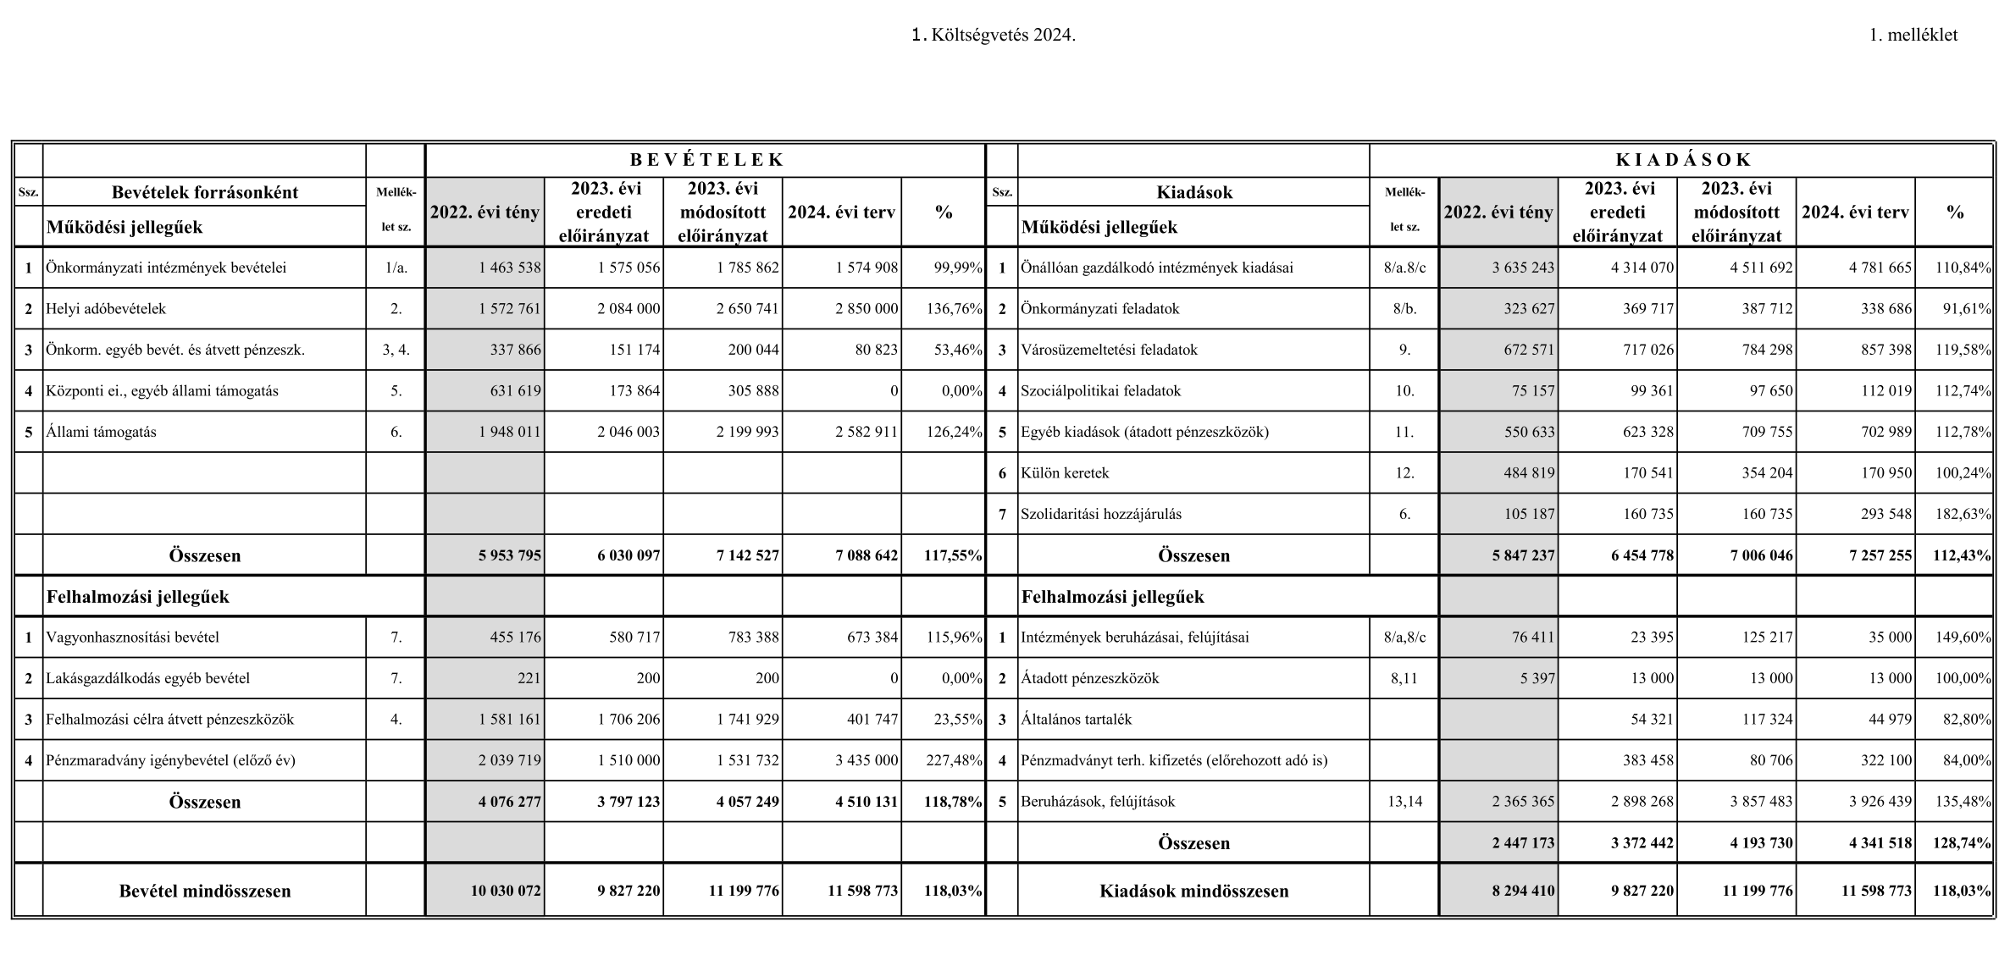

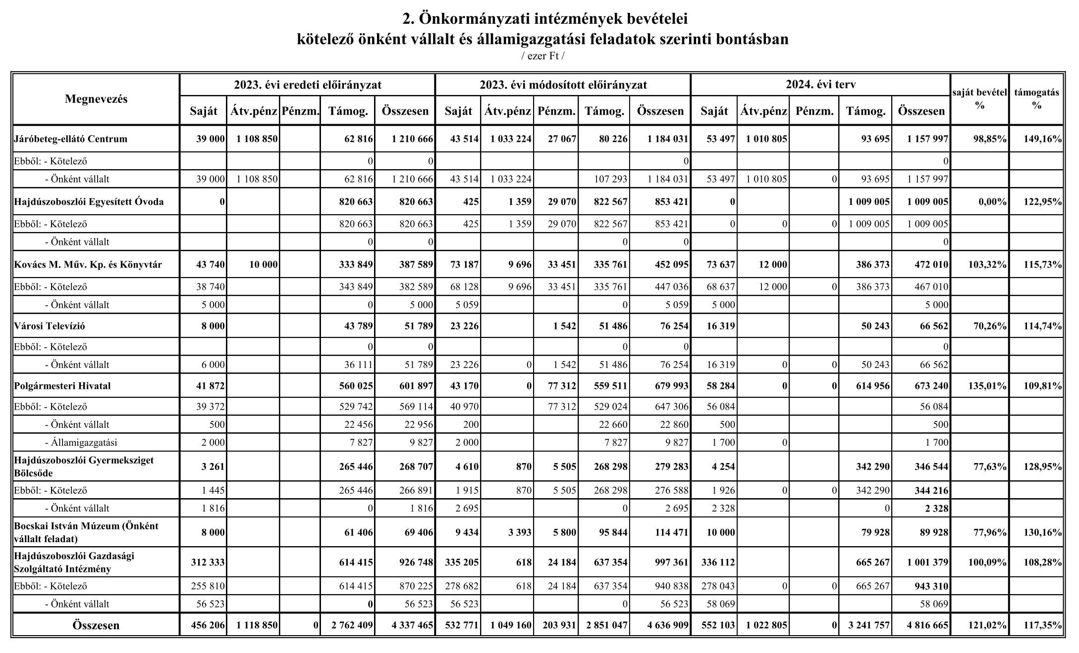

2. melléklet a 4/2024. (II. 22.) önkormányzati rendelethez

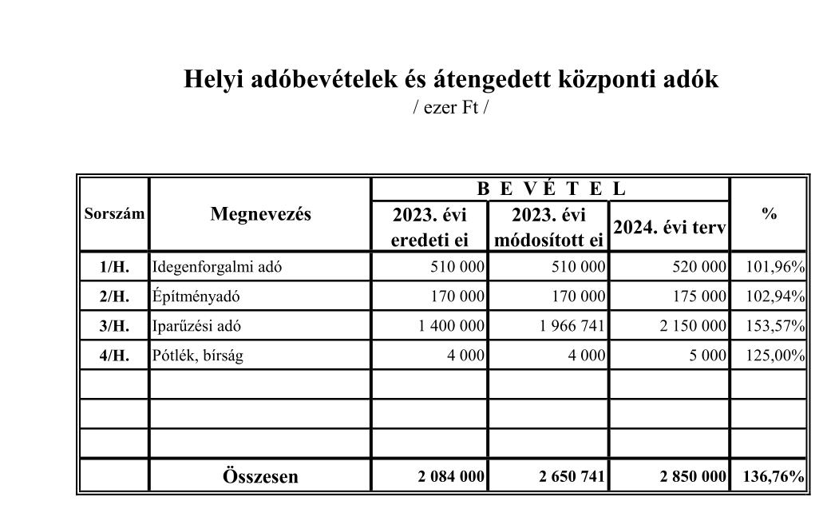

3. melléklet a 4/2024. (II. 22.) önkormányzati rendelethez
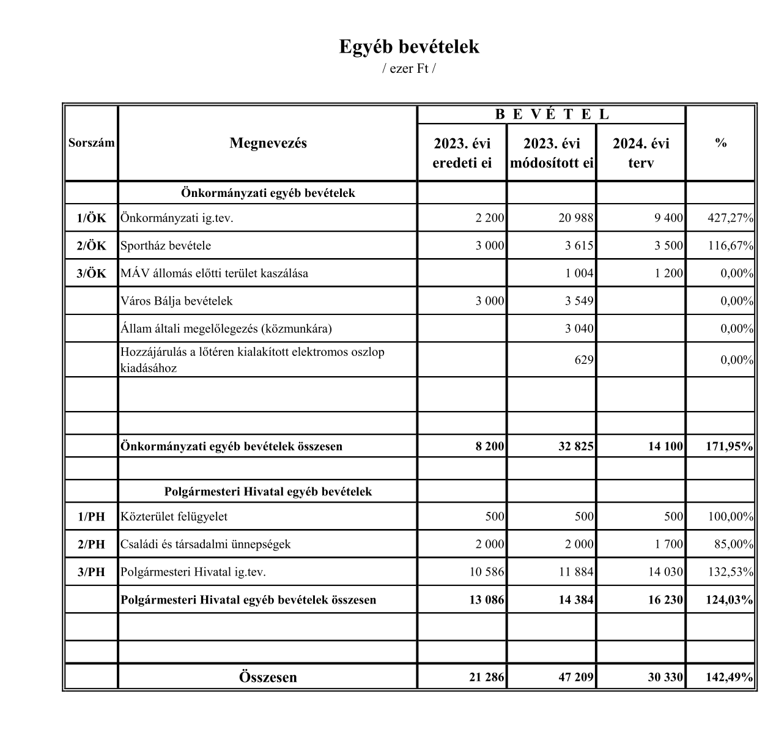
4. melléklet a 4/2024. (II. 22.) önkormányzati rendelethez
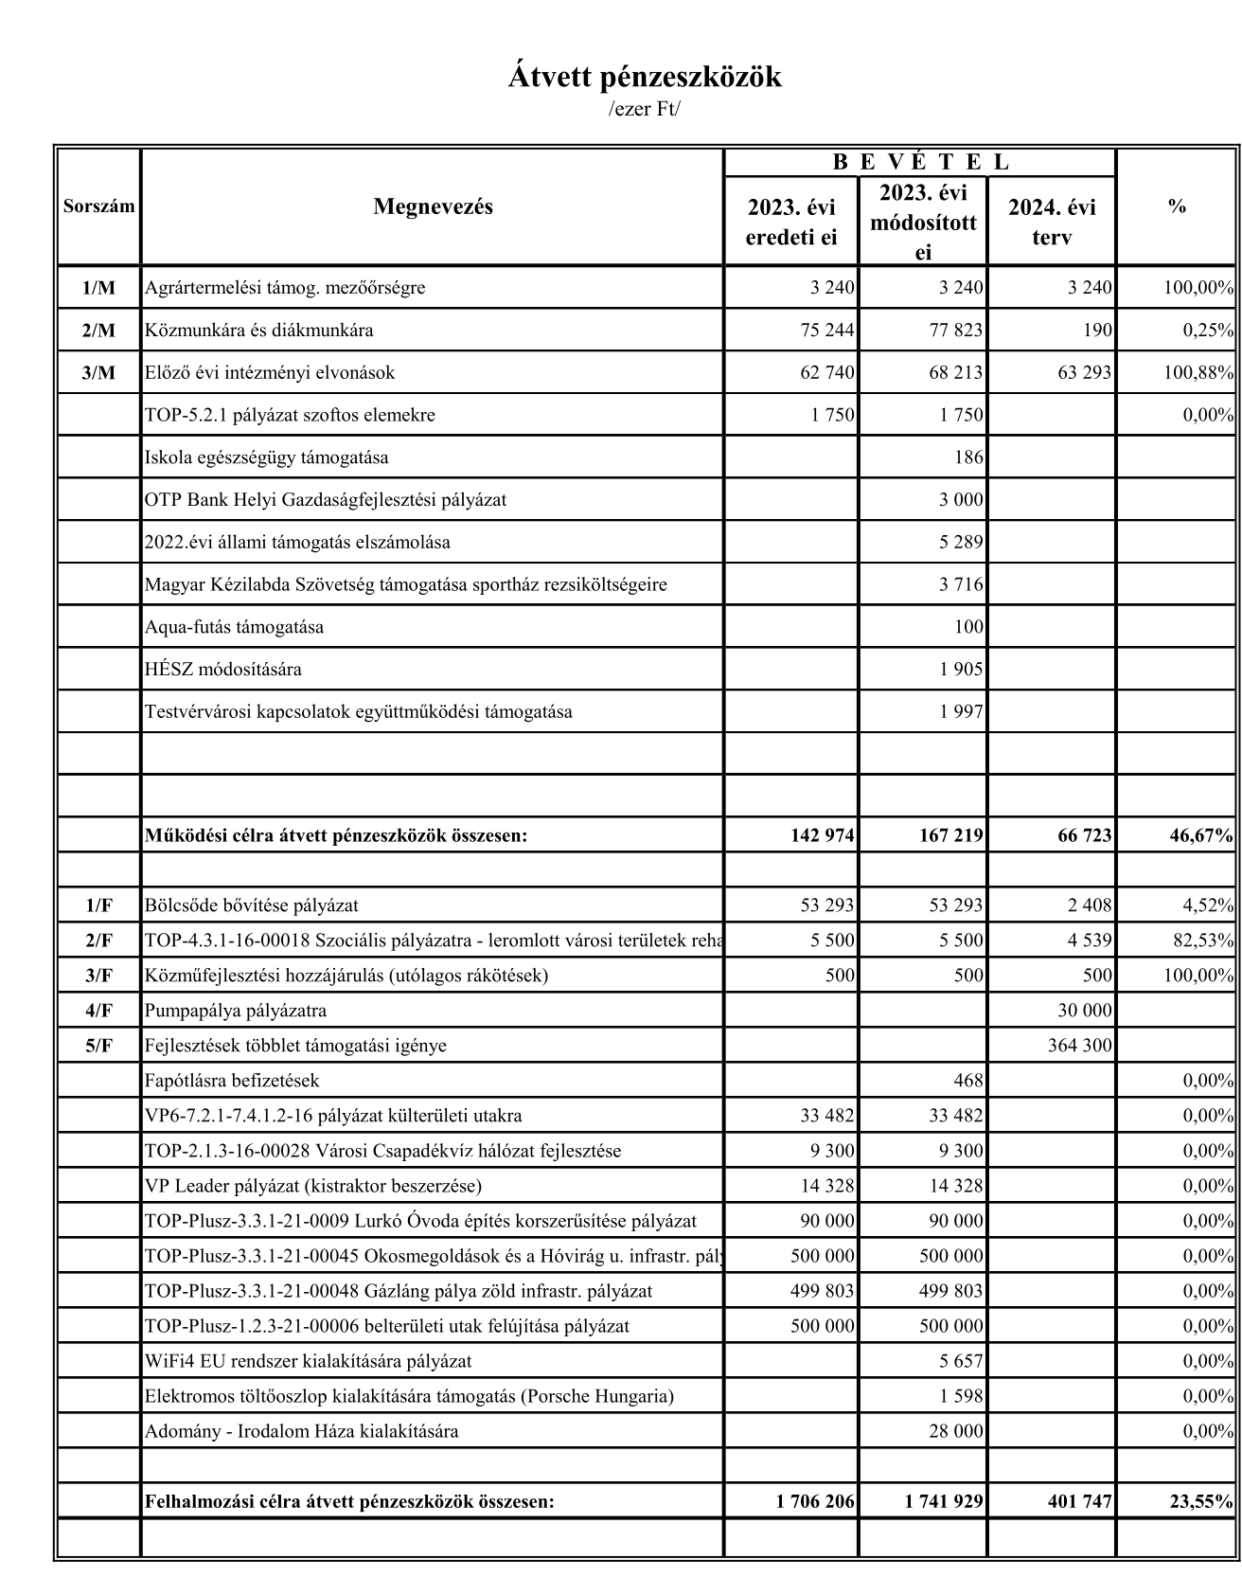
5. melléklet a 4/2024. (II. 22.) önkormányzati rendelethez
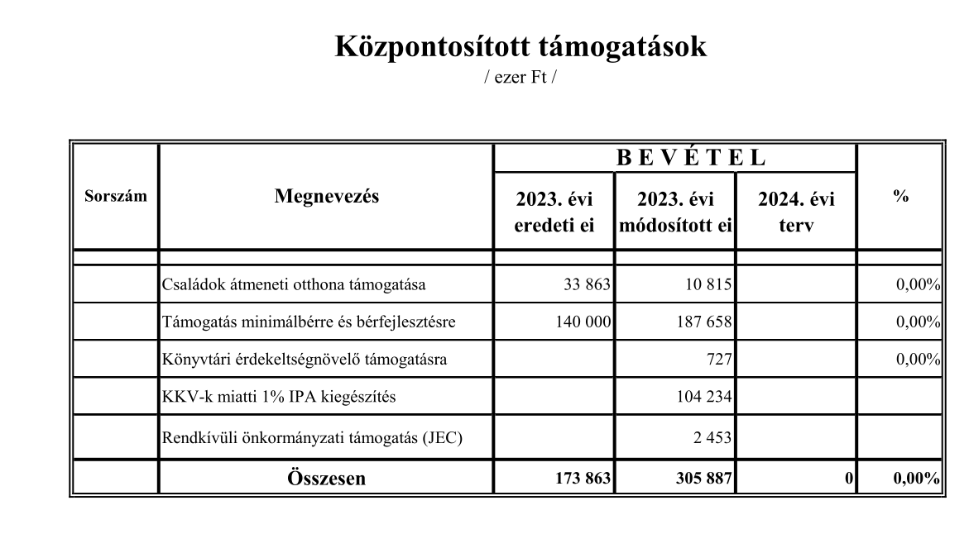
6. melléklet a 4/2024. (II. 22.) önkormányzati rendelethez
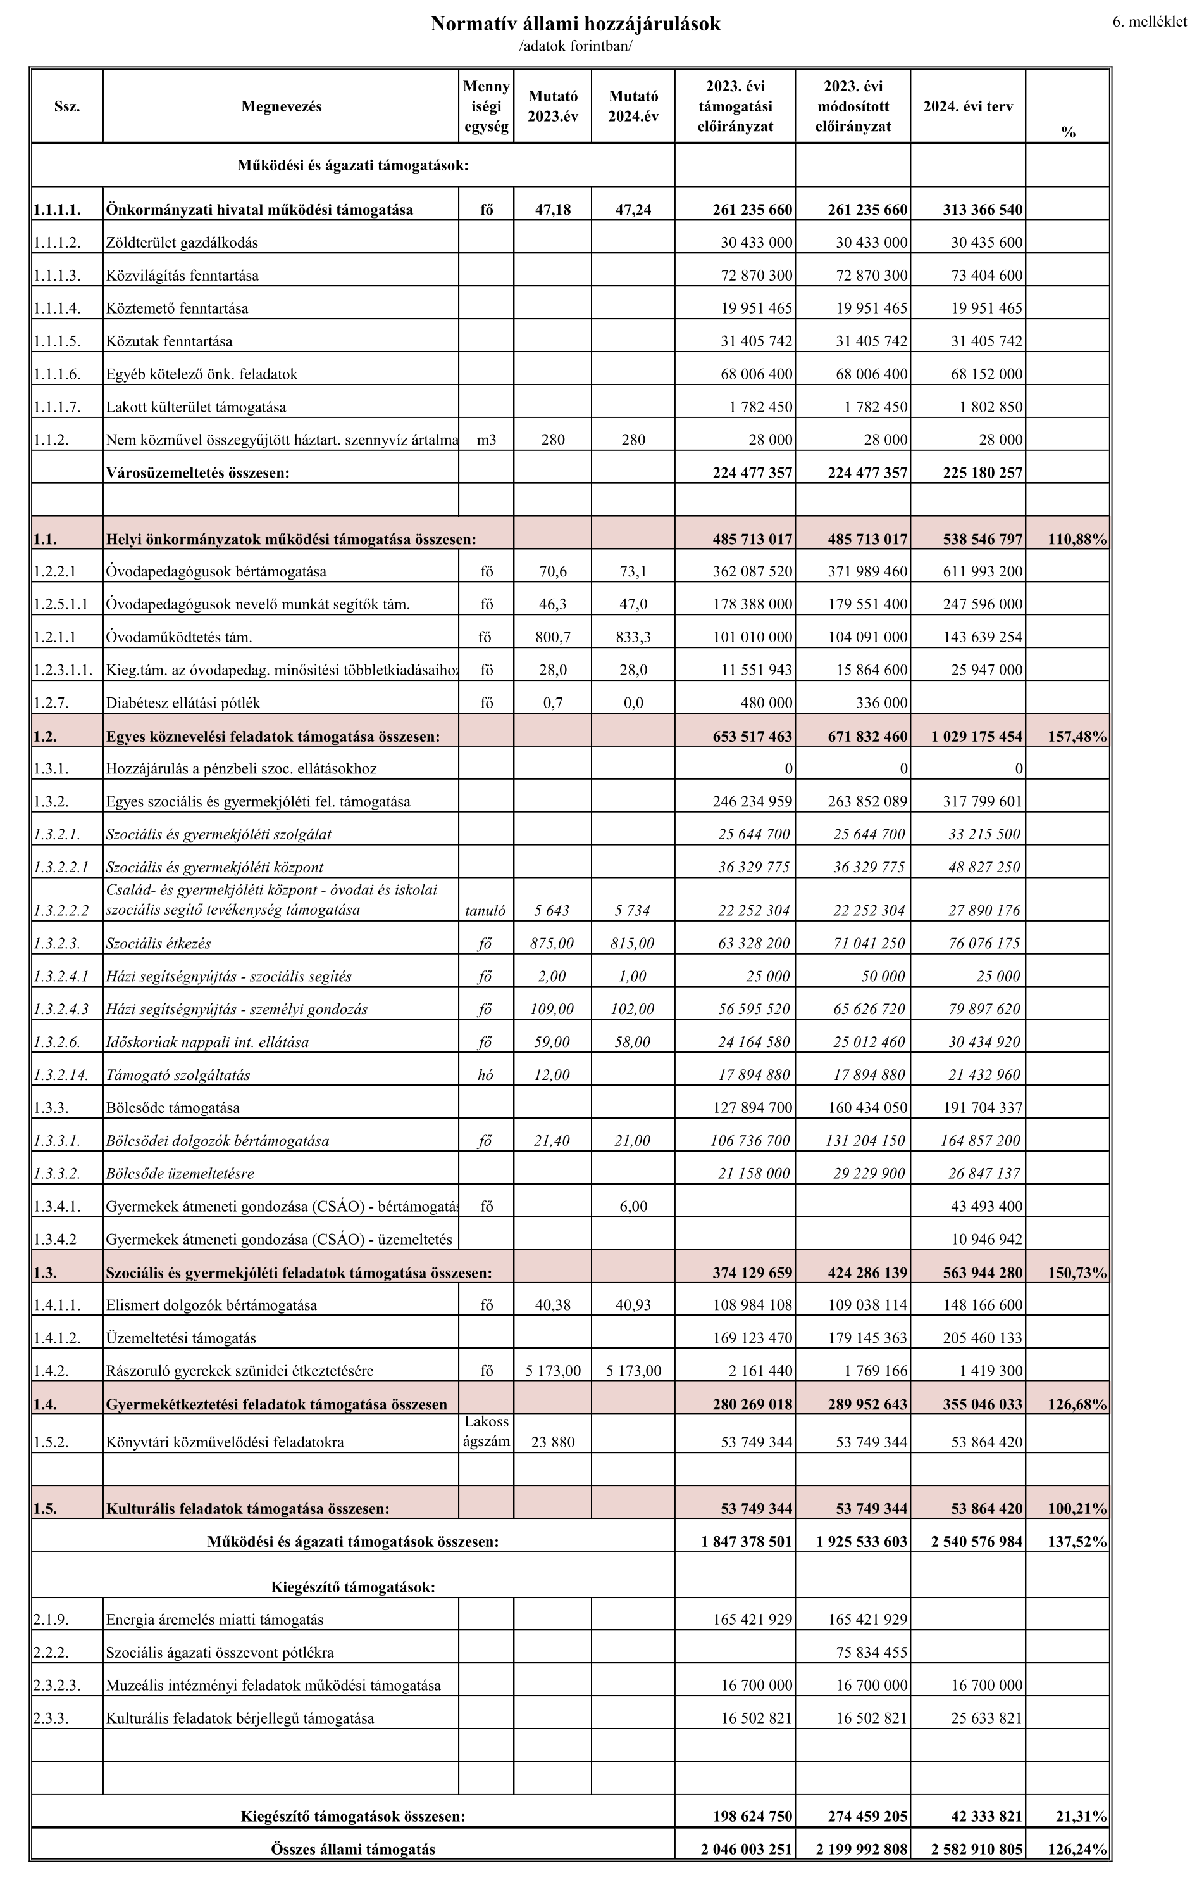
7. melléklet a 4/2024. (II. 22.) önkormányzati rendelethez
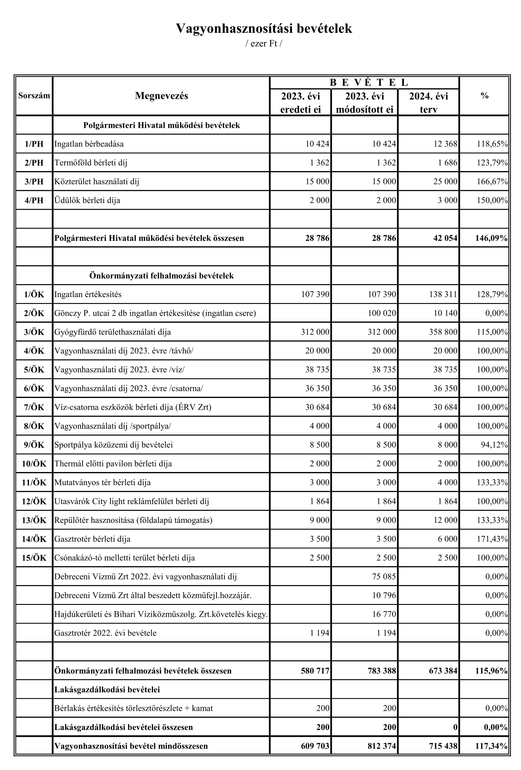

8. melléklet a 4/2024. (II. 22.) önkormányzati rendelethez
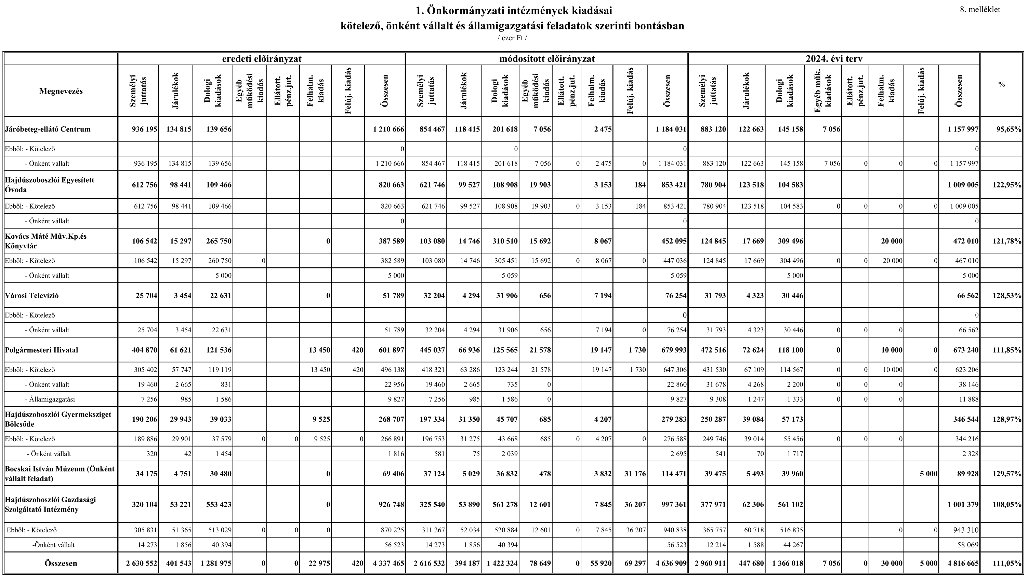

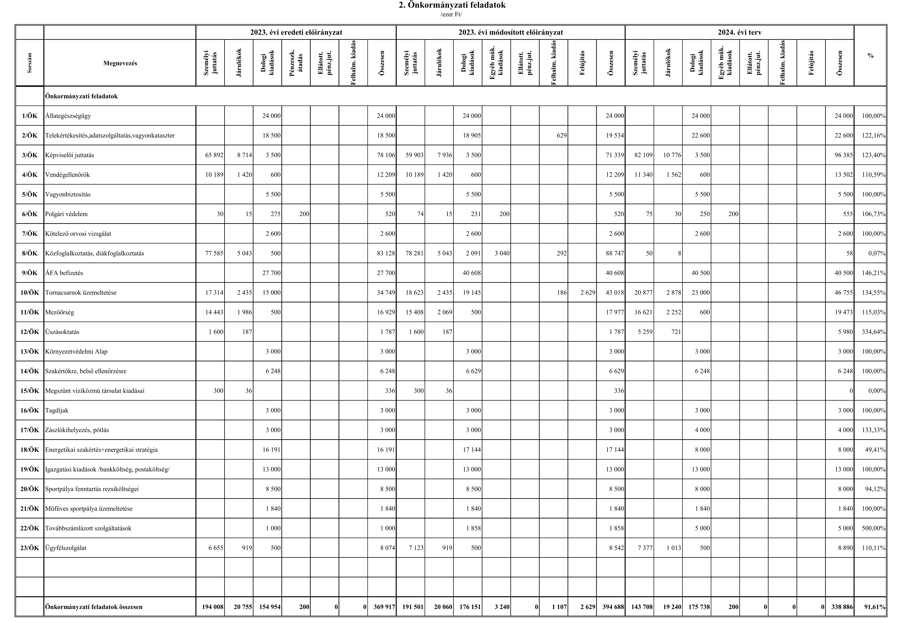
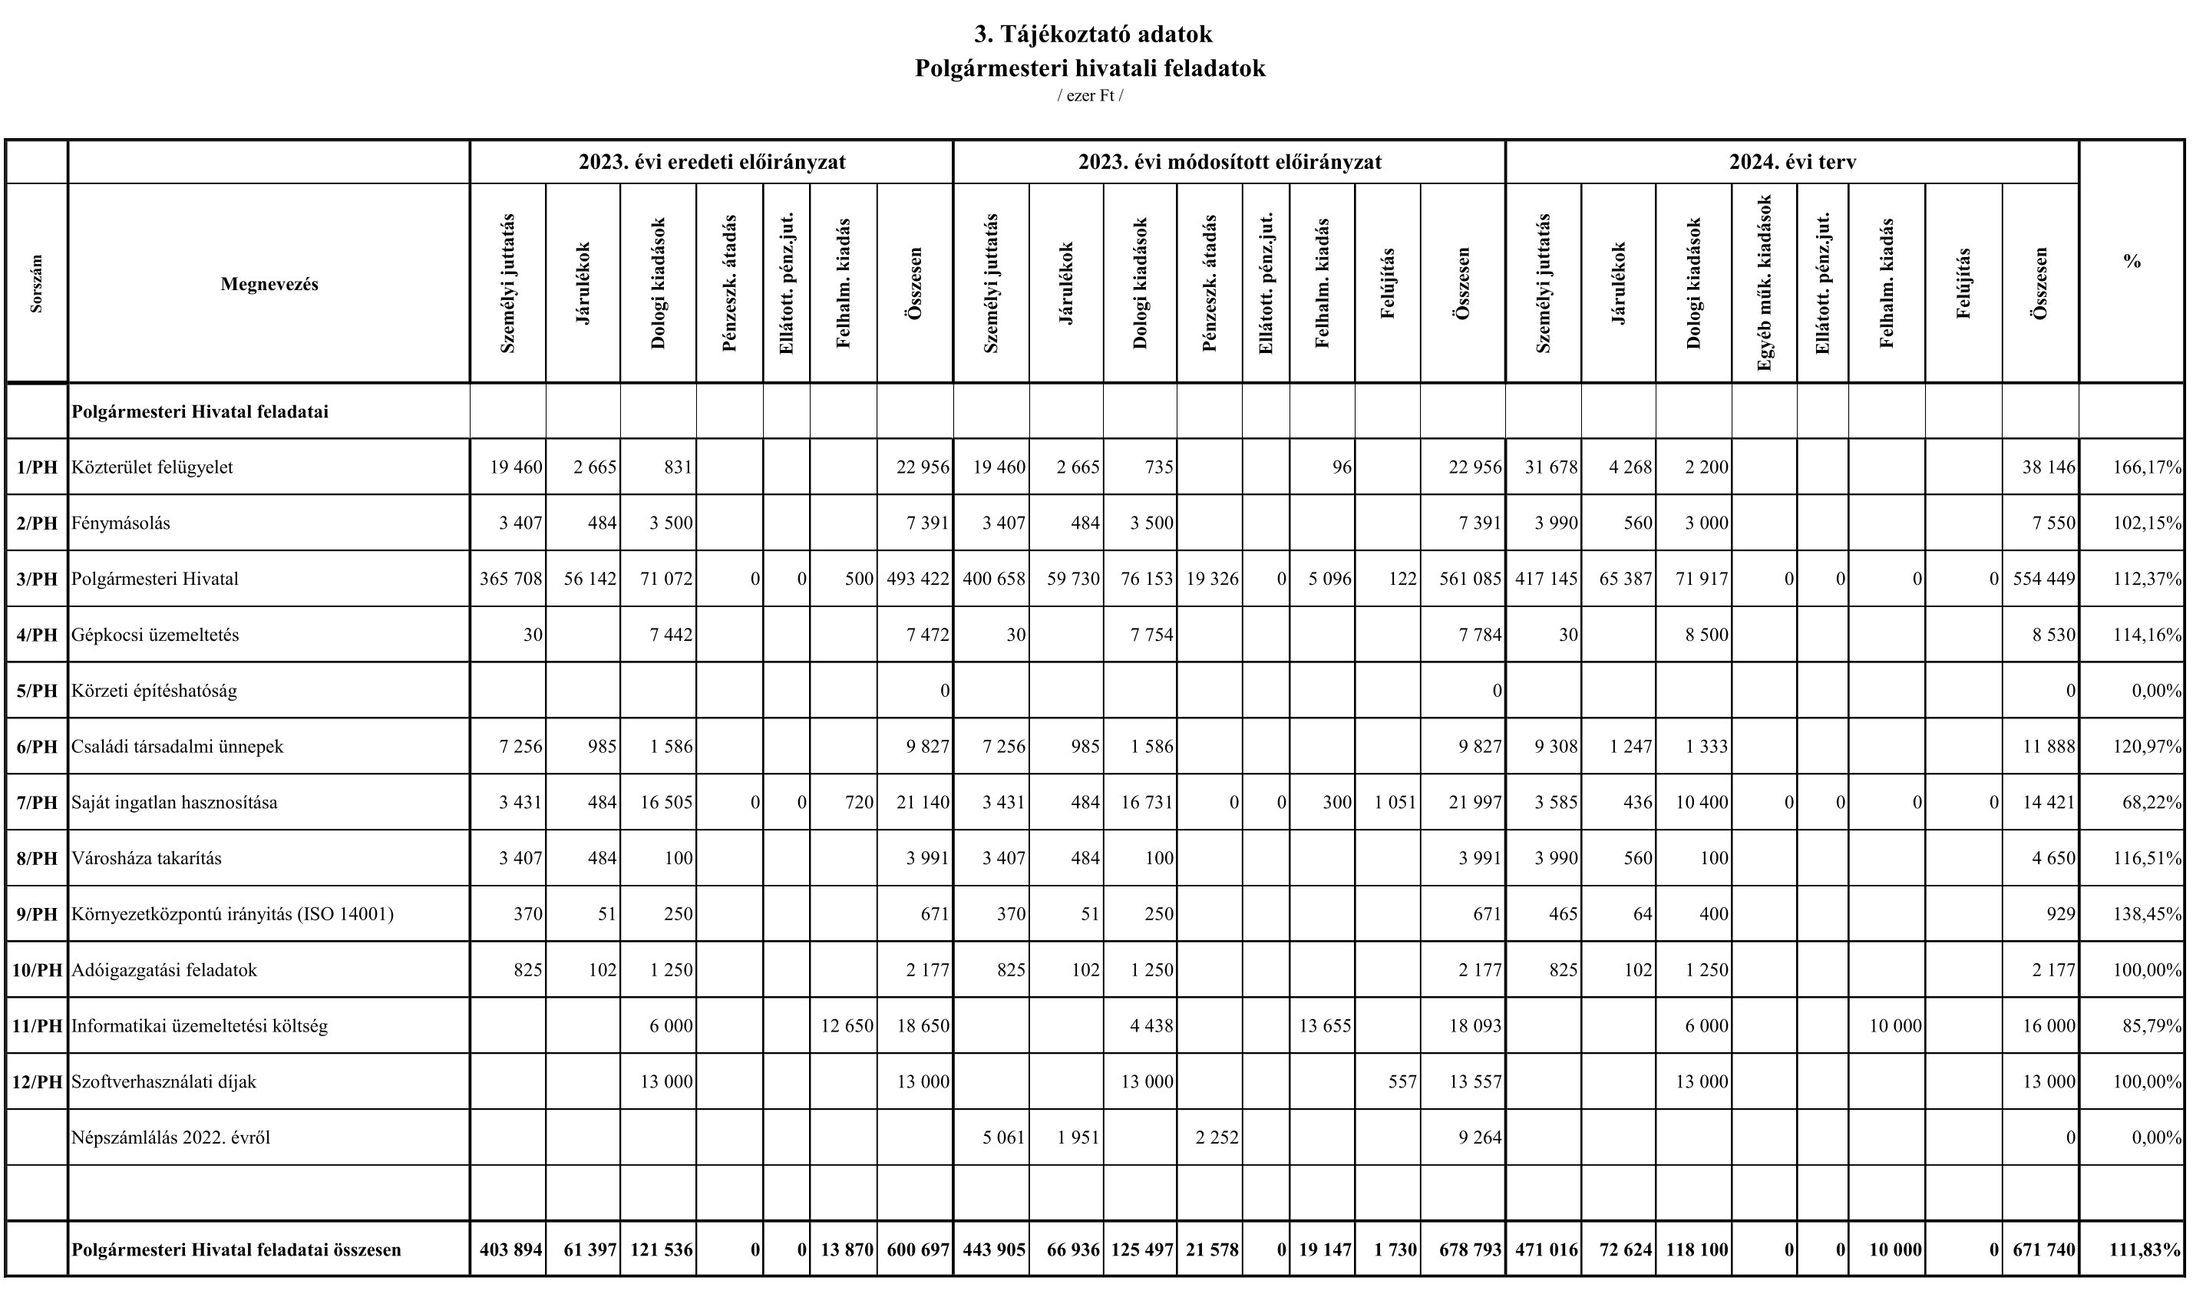

9. melléklet a 4/2024. (II. 22.) önkormányzati rendelethez
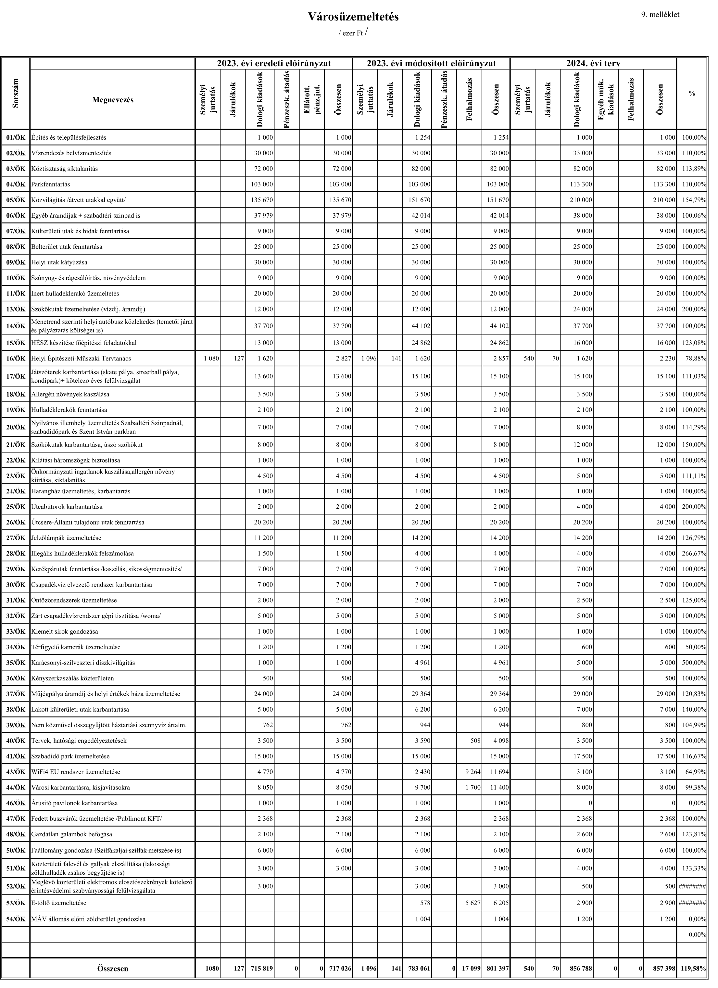

10. melléklet a 4/2024. (II. 22.) önkormányzati rendelethez
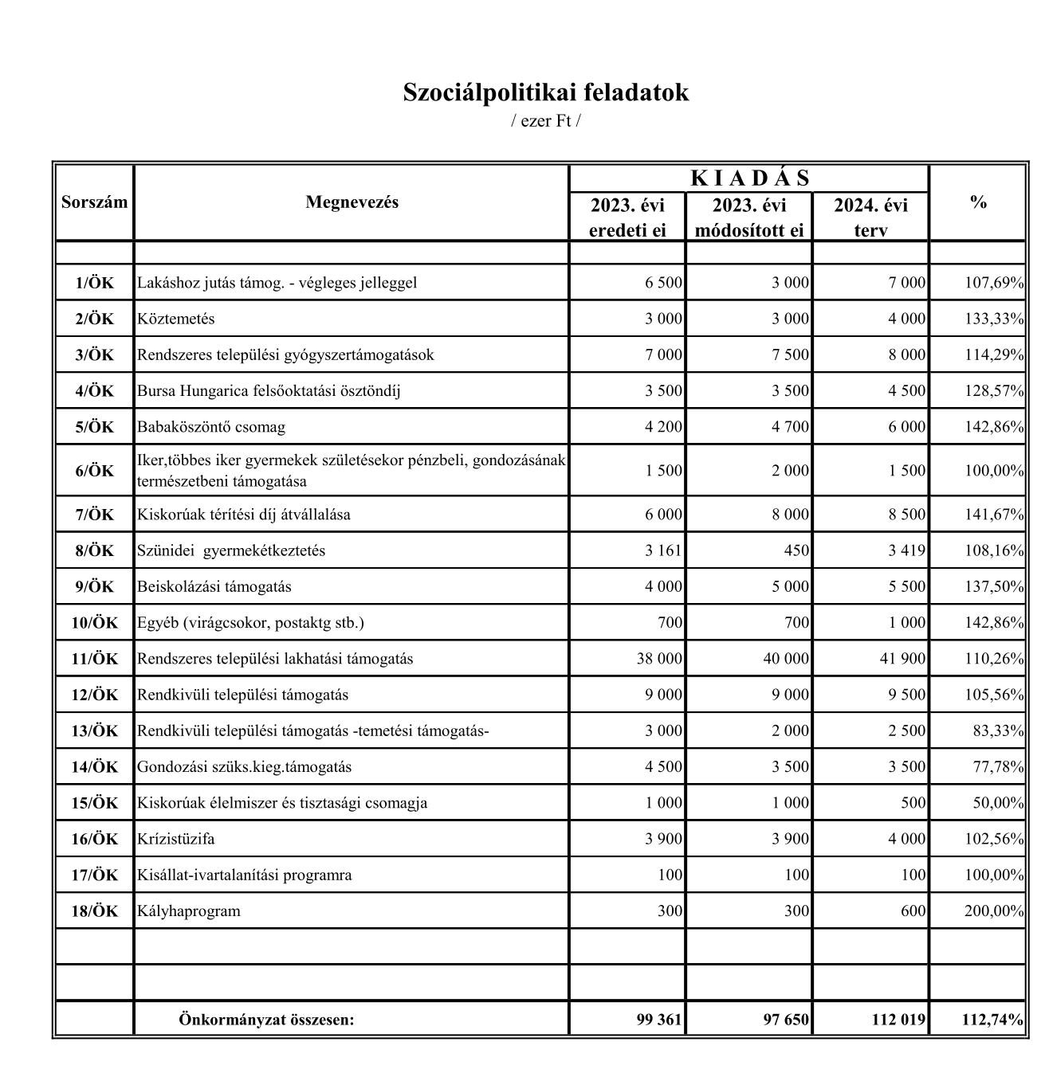
11. melléklet a 4/2024. (II. 22.) önkormányzati rendelethez
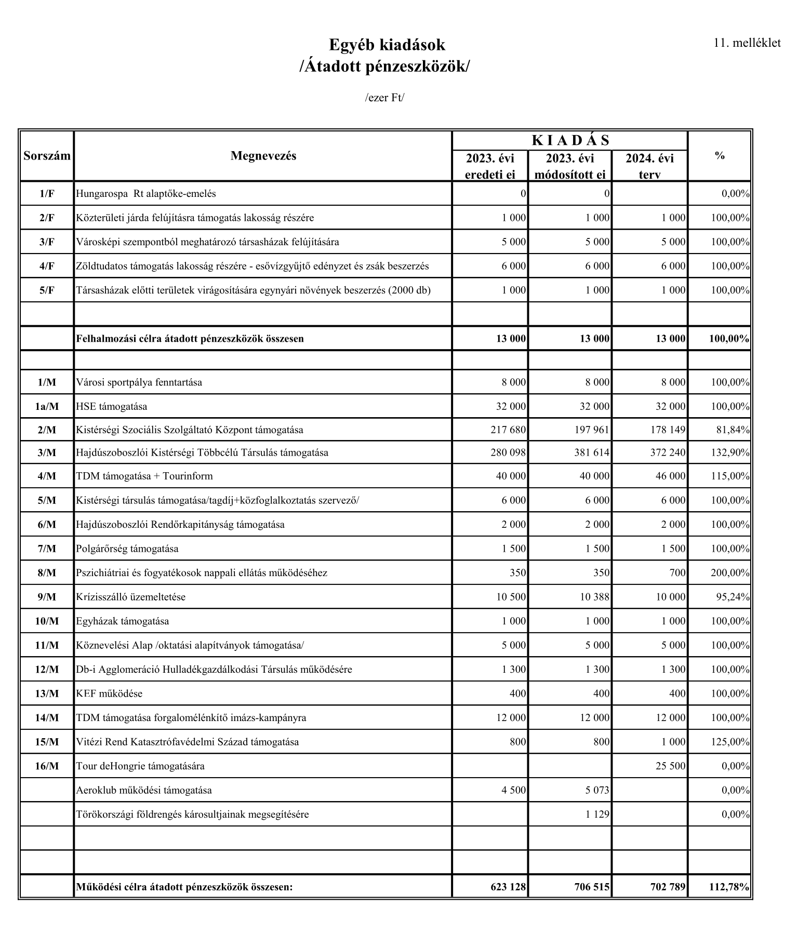
12. melléklet a 4/2024. (II. 22.) önkormányzati rendelethez
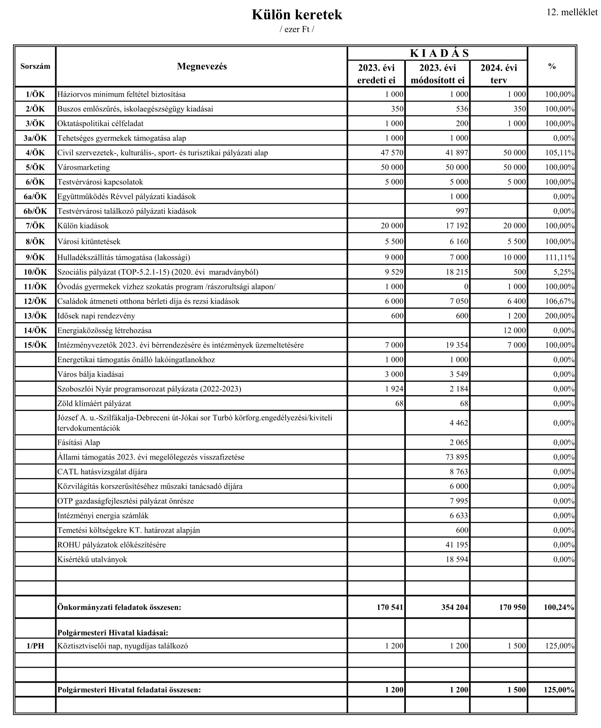
13. melléklet a 4/2024. (II. 22.) önkormányzati rendelethez
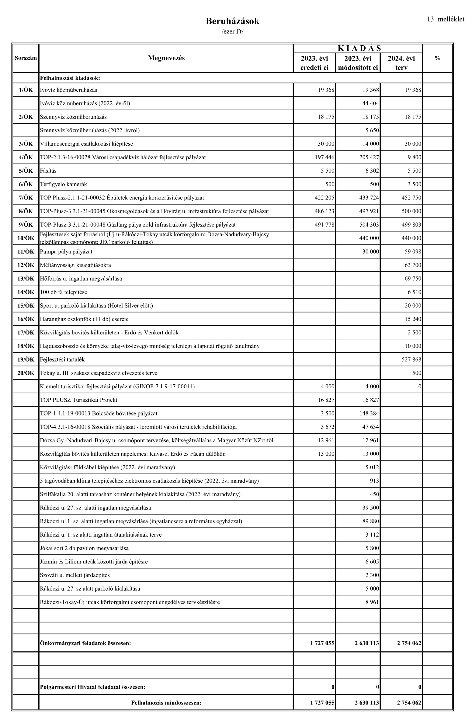
14. melléklet a 4/2024. (II. 22.) önkormányzati rendelethez
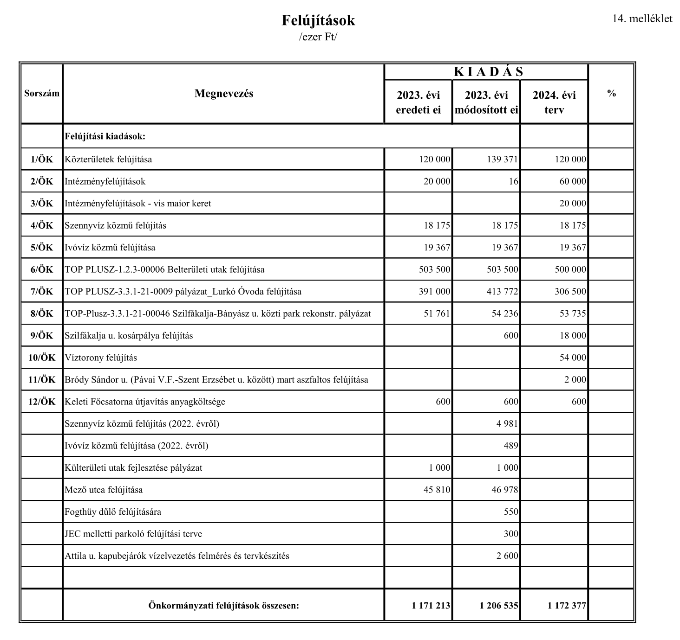

15. melléklet a 4/2024. (II. 22.) önkormányzati rendelethez

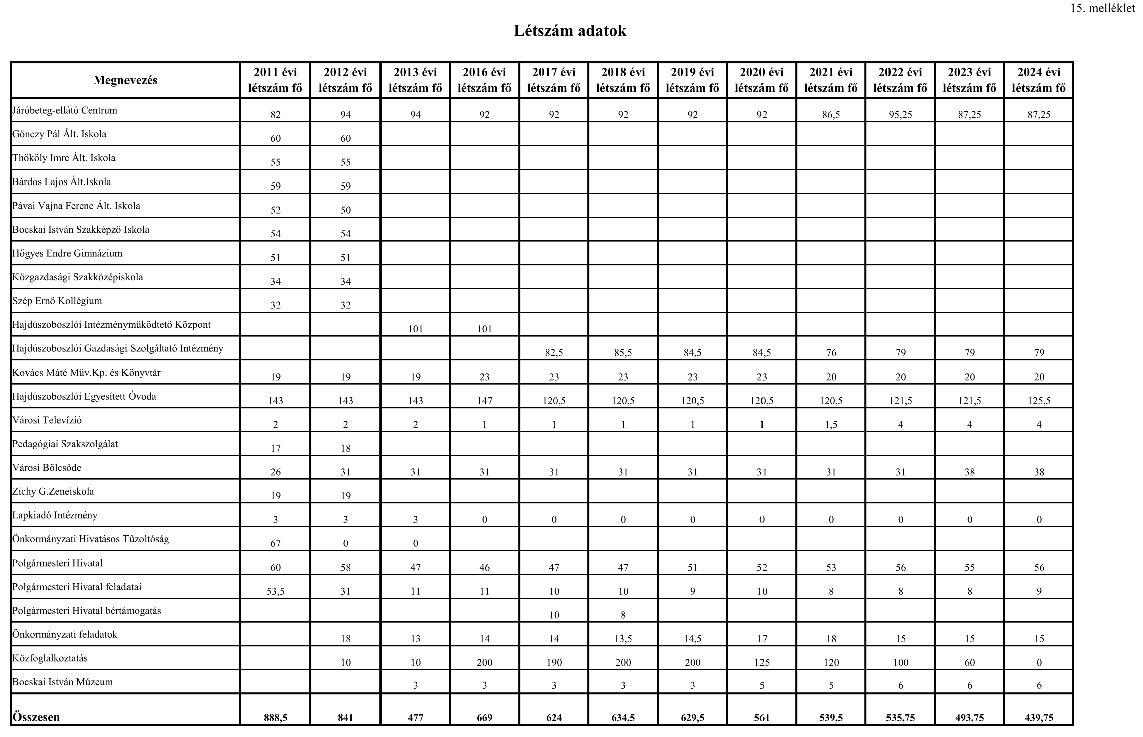
16. melléklet a 4/2024. (II. 22.) önkormányzati rendelethez
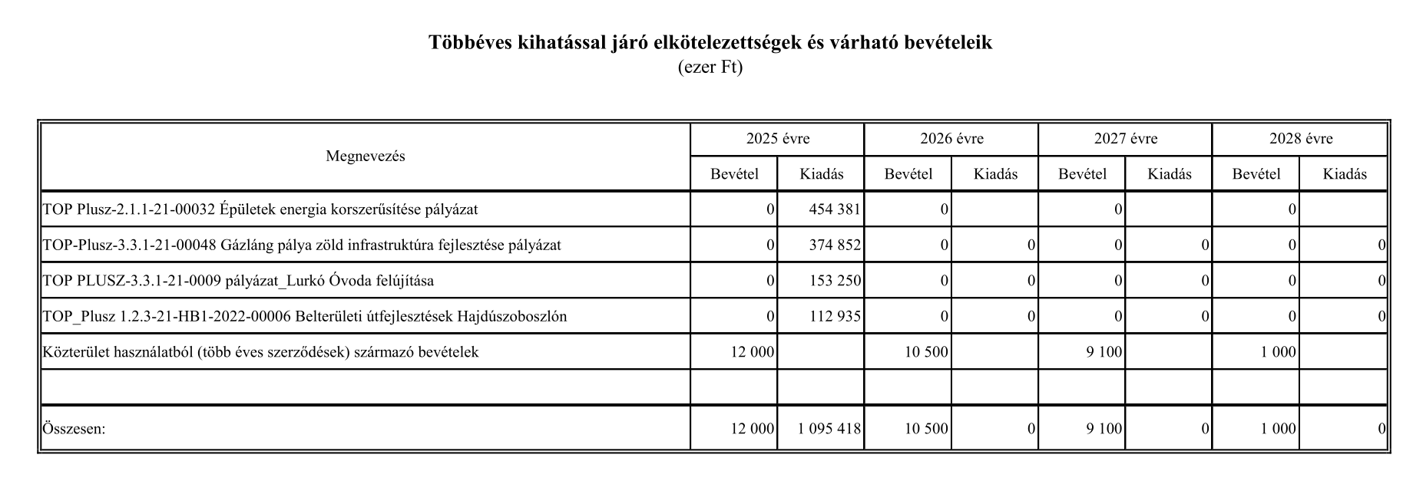
17. melléklet a 4/2024. (II. 22.) önkormányzati rendelethez
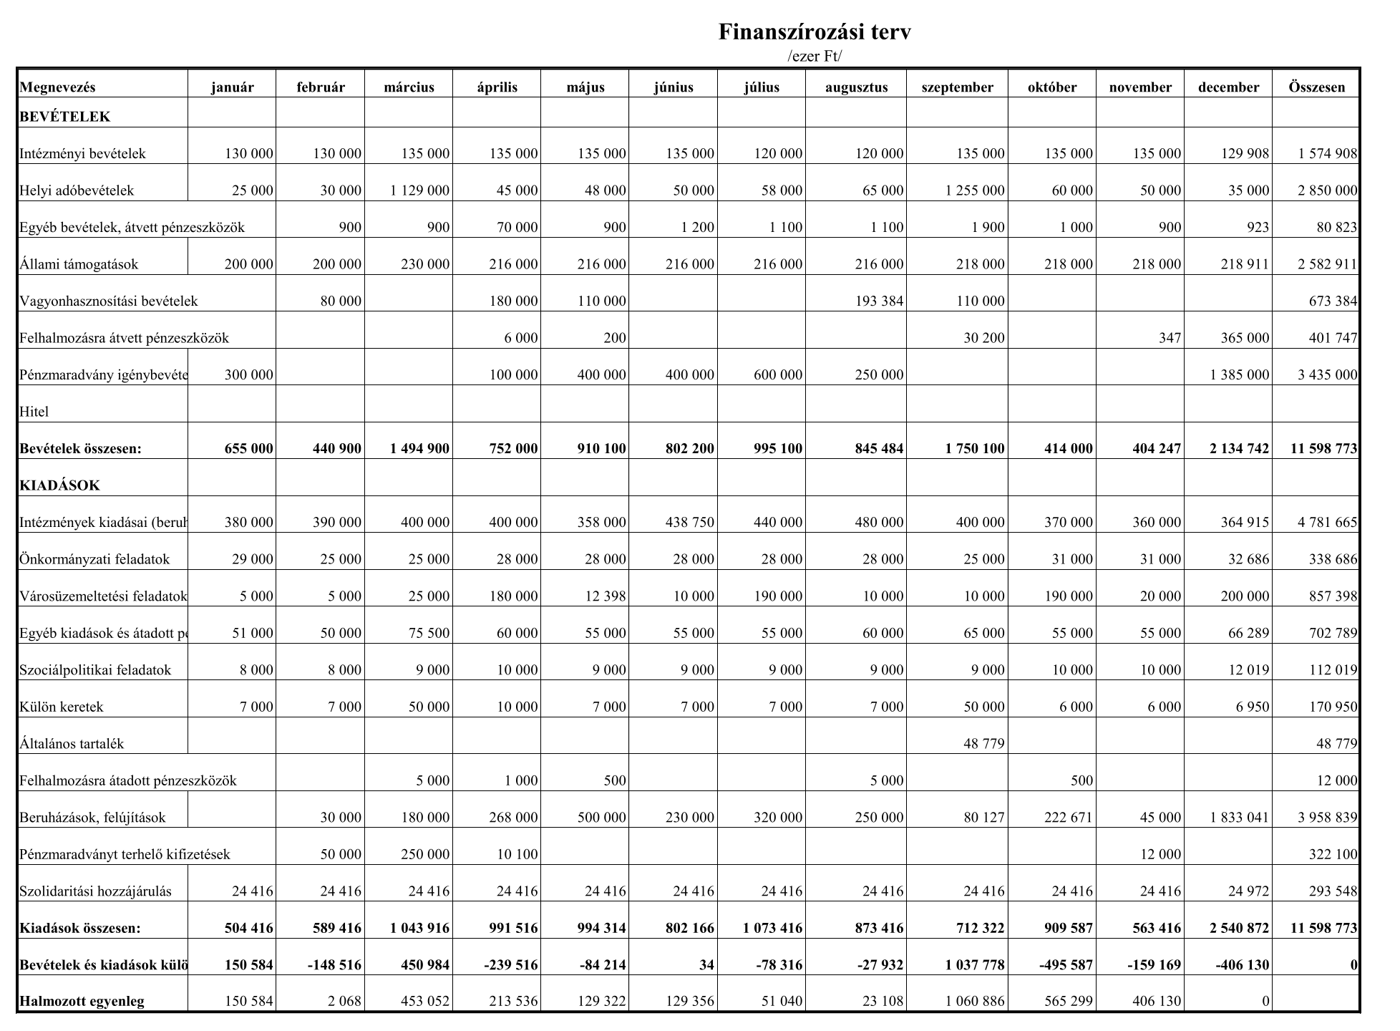
18. melléklet a 4/2024. (II. 22.) önkormányzati rendelethez
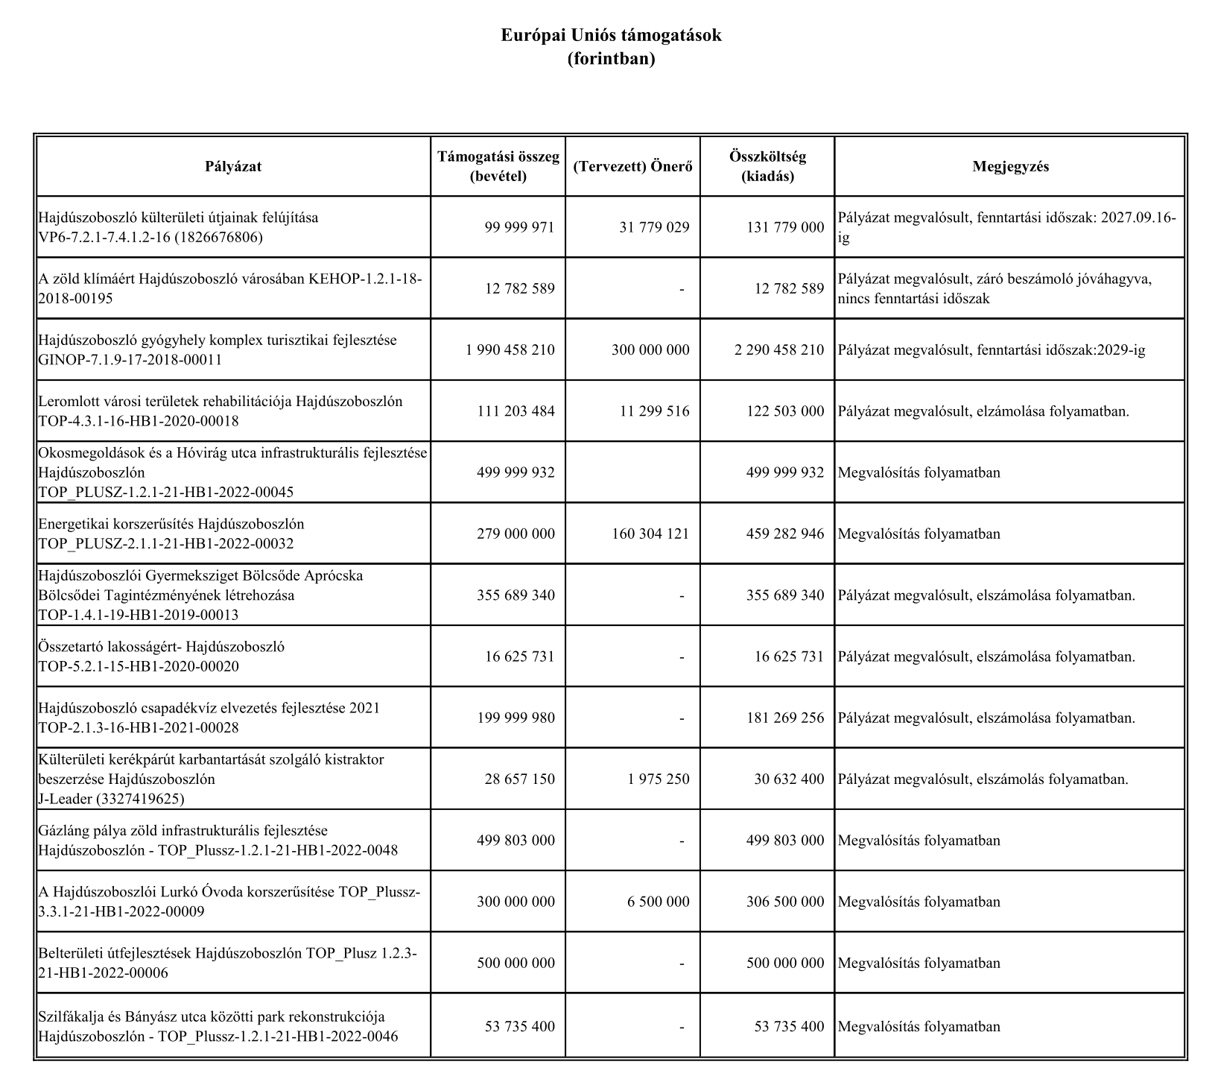
19. melléklet a 4/2024. (II. 22.) önkormányzati rendelethez

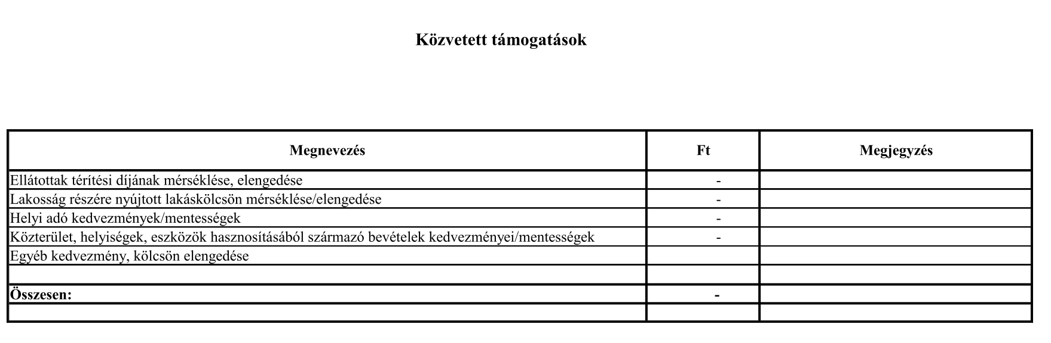

(Előterjesztés a helyi autóbusz-közlekedésben menetrend módosítására)

„Hajdúszoboszló Város Önkormányzata Képviselő-testületének 39/2024. (II. 22.) határozata

Hajdúszoboszló Város Önkormányzatának Képviselő-testülete a helyi autóbuszközlekedés 1-es vonalán közlekedő, vasútállomás megállóhelyről óra 20 perckor induló járatok menetrendjének 5 perccel történő módosítását nem támogatja.

Felelős: Polgármester
Jegyző
Határidő: azonnal”

„Hajdúszoboszló Város Önkormányzata Képviselő-testületének 40/2024. (II. 22.) határozata

Hajdúszoboszló Város Önkormányzatának Képviselő-testülete támogatja a helyi autóbuszközlekedés 1-es vonalán közlekedő, vasútállomás megállóhelyről óra 20 perckor induló járatok menetrendjének 10 perccel történő módosítását a Nyíregyháza felől érkező IC vonatokhoz történő csatlakozás érdekében.

Felelős: Polgármester
Jegyző
Határidő: 2024. március 15.”

(Előterjesztés a Hungarospa Hajdúszoboszlói Zrt. 2024. évi üzleti tervéről)

„Hajdúszoboszló Város Önkormányzata Képviselő-testületének 41/2024. (II. 22.) határozata

Hajdúszoboszló Város Önkormányzatának Képviselő-testülete elfogadja a Hungarospa Hajdúszoboszlói Gyógyfürdő és Egészségturisztikai Zártkörűen Működő Részvénytársaság 2024. évi Üzleti tervét.

Felelős: Hungarospa Hajdúszoboszlói Zrt. Igazgatósága
Határidő: folyamatos
Jelentésadás: a 2024. évről szóló éves beszámoló alkalmával”

(Előterjesztés a Hajdúszoboszlói Turisztikai Nonprofit Kft. 2024. évi üzleti tervének és marketing kommunikációs tervének elfogadására)

„Hajdúszoboszló Város Önkormányzata Képviselő-testületének 42/2024. (II. 22.) határozata

Hajdúszoboszló Város Önkormányzatának Képviselő-testülete elfogadja a Hajdúszoboszlói Turisztikai Nonprofit Zrt. 2024. évi üzleti tervét, a hozzá tartozó marketing kommunikációs tervet, valamint jóváhagyja és biztosítja a 2024. első félévre tervezett marketing akciók és a forgalomélénkítő kampány megvalósítását, az ehhez szükséges forrásokat mindösszesen 37 millió Ft összegben.

Felelős: TDM ügyvezető
Határidő: folyamatos”

(Előterjesztés a Kovács Máté Városi Művelődési Központ és Könyvtár 2024. évi szolgáltatási terve elfogadására)

„Hajdúszoboszló Város Önkormányzata Képviselő-testületének 43/2024. (II. 22.) határozata

Hajdúszoboszló Város Önkormányzata Képviselő-testülete a 20/2018. (VII. 9.) EMMI rendelet 3. § - ában meghatározottakat figyelembe véve jóváhagyja a Kovács Máté Városi Művelődési Központ és Könyvtár 1. sz. mellékletben kiadott 2024. évi szolgáltatási tervét.

Felelős: intézményvezető, jegyző
Határidő: 2024.02.22.-2024.12.31.”

(Előterjesztés rekortán pálya befedéséhez szükséges tulajdonosi hozzájárulásra)

„Hajdúszoboszló Város Önkormányzata Képviselő-testületének 44/2024. (II. 22.) határozata

Hajdúszoboszló Város Önkormányzatának Képviselő-testülete támogatja, hogy Katona Imre, a Hajdúszoboszlói Sportegyesület elnöke a napirendhez hozzászóljon.

Határidő: azonnal
Felelős: jegyző”

„Hajdúszoboszló Város Önkormányzata Képviselő-testületének 45/2024. (II. 22.) határozata

Hajdúszoboszló Város Önkormányzata Képviselő-testülete tulajdonosi hozzájárulást ad a 4200 Hajdúszoboszló, Kemping utca 1. szám alatt lévő 3529 helyrajzi számon nyilvántartott ingatlanon kisméretű rekortán futballpálya befedéséhez kapcsolódó beruházás megvalósításához, illetve annak hasznosítására (sportcélú hasznosítás a hasznos üzemidő végéig).

Felelős: jegyző
Határidő: 2024.02.22.”

(Előterjesztés pályázati felhívás előkészítésére)

„Hajdúszoboszló Város Önkormányzata Képviselő-testületének 46/2024. (II. 22.) határozata

Hajdúszoboszló Város Önkormányzata Képviselő-testülete az 1. sz. mellékletben kiadott pályázati felhívás jóváhagyásával pályázatot ír ki civil szervezetek támogatására, azzal a módosítással, hogy az önerő mértékét 20%-ban határozza meg.

Felelős: jegyző
Határidő: 2024.02.22., illetve a pályázati felhívásban meghatározottak szerint”

(Előterjesztés a gyermekvédelmi, szociális rendeletek módosítására és térítési díj felülvizsgálatára)

„Hajdúszoboszló Város Önkormányzata Képviselő-testületének 47/2024. (II. 22.) határozata

Hajdúszoboszló Város Önkormányzata képviselő-testülete a 6/2023. (I. 26.) határozatával megállapított nyersanyagnormák közül a „Szociális étkezés” sorhoz tartozó összeget 2024. 04. 01-től 525.- Ft-ról 580.-Ft-ra emeli.

Határidő: 2024. április 01.
Felelős: jegyző, intézményvezetők, egészségügyi, szociális irodavezető”

„Hajdúszoboszló Város Önkormányzata Képviselő-testületének 5/2024. (II. 22.) önkormányzati rendelete
szociális, gyermekvédelmi ellátások módosításáról

Hajdúszoboszló Város Önkormányzata Képviselő-testülete a szociális igazgatásról és szociális ellátásokról szóló 1993. évi III. törvény 62. § (2) bekezdésében, a 92. § (1)-(2) bekezdéseiben és a 132. § (4) bekezdésének d) pontjában foglalt, valamint a gyermekek védelméről és a gyámügyi igazgatásról szóló többször módosított 1997. évi XXXI. törvény 29. §, 94. § (1), 131. §, 147. §-ában, a Magyarország helyi önkormányzatairól szóló 2011. évi CLXXXIX. törvény 13. § (1) bekezdésének 8. pontjában foglalt feladatkörében eljárva, az önkormányzat szervezeti és működési szabályzatról szóló 18/2019. (XI.07.) önkormányzati rendelet 17. § (2) bekezdésében biztosított véleményezési jogkörében eljáró Hajdúszoboszló Város Önkormányzata Képviselő-testületének Szociális és Egészségügyi Bizottsága egyetértésével, valamint a (3) bekezdése alapján a Jogi, Igazgatási és Ügyrendi Bizottság egyetértésével, a rendkívüli gyermekvédelmi támogatásról és a személyes gondoskodás keretébe tartozó gyermekjóléti alapellátásokról szóló 19/2008. (IX.18.) önkormányzati rendelet, a személyes gondoskodást nyújtó szociális ellátásokról szóló 8/2014. (IV.24.) önkormányzati rendelet módosítása tárgyában a következőket rendeli el:
1. §
A rendkívüli gyermekvédelmi támogatásról és a személyes gondoskodás keretébe tartozó gyermekjóléti alapellátásokról szóló 19/2008. (IX.18.) számú rendelet 2. melléklete az 1. melléklet szerint módosul.
2. §
(1) A személyes gondoskodást nyújtó szociális ellátásokról szóló 8/2014. (IV. 24.) önkormányzati rendelet 2. melléklete helyébe a 3. melléklet lép.
(2) A személyes gondoskodást nyújtó szociális ellátásokról szóló 8/2014. (IV. 24.) önkormányzati rendelet 4. melléklet 1. függeléke helyébe a 2. melléklet lép.
3. §
Ez a rendelet 2024. április 1-jén lép hatályba.”

1. melléklet az 5/2024. (II. 22.) önkormányzati rendelethez
1. A rendkívüli gyermekvédelmi támogatásról és a személyes gondoskodás keretébe tartozó gyermekjóléti alapellátásokról szóló 19/2008. (IX.18.) számú rendelet 2. melléklet 1. pontjában foglalt táblázat „Intézménytípus megnevezése” sora helyébe a következő rendelkezés lép:
„
Intézménytípus megnevezése | 2024. évi intézményi térítési díj  (Ft/nap)
”
2. A rendkívüli gyermekvédelmi támogatásról és a személyes gondoskodás keretébe tartozó gyermekjóléti alapellátásokról szóló 19/2008. (IX.18.) számú rendelet 2. melléklet 1. pontjában foglalt táblázat „Szociális étkezés” sora helyébe a következő rendelkezés lép:
„
Szociális étkezés | 580
”
3. A rendkívüli gyermekvédelmi támogatásról és a személyes gondoskodás keretébe tartozó gyermekjóléti alapellátásokról szóló 19/2008. (IX.18.) számú rendelet 2. melléklet 2. pontja helyébe a következő pont lép:
„2. Hajdúszoboszlói Gyermeksziget Bölcsőde 1997. évi XXXI. tv. (továbbiakban: Gyvt.) 147. § (1)-(4) bekezdésének és a költségvetési tv. rendelkezései alapján számított INTÉZMÉNYI TÉRÍTÉSI DÍJAI (ÁFA-t nem tartalmazza) 2024.
Ellátási forma | Gyvt. 147. §(1)-(3) bek. Intézményi térítési díjai | Gyvt. 147. § (4) bek.  csökkentett intézményi térítési díjai
Bölcsődei  gondozás | 3.935.- Ft/fő/nap  83.595.- Ft/fő/hó | 0.- Ft/nap  0.- Ft/hó
Bölcsődei gyermekétkeztetés | 610.- Ft/nap (4 étkezés)  reggeli: 120.- Ft  tízórai: 60.- Ft  ebéd: 310.- Ft  uzsonna: 120.- Ft | 610.- Ft /nap (4 étkezés)  reggeli: 120.- Ft  tízórai: 60.- Ft  ebéd: 310.- Ft  uzsonna: 120.- Ft
Időszakos gyermekfelügyelet | 1385.- Ft/óra | 500.- Ft/óra
Baba-Mama  Játszócsoport | 2.200.- Ft/alkalom | térítésmentes
”
4. A rendkívüli gyermekvédelmi támogatásról és a személyes gondoskodás keretébe tartozó gyermekjóléti alapellátásokról szóló 19/2008. (IX.18.) számú rendelet 2. melléklet 3. pontja helyébe a következő pont lép:
„3. Helyettes szülői ellátás 1997. évi XXXI. tv. (továbbiakban: Gyvt.) 147. § (1)-(3) bekezdésének és a költségvetési tv. rendelkezései alapján számított INTÉZMÉNYI TÉRÍTÉSI DÍJAI 2024.
Ellátási forma | Gyvt. 147. §(1)-(3) bek. Intézményi  térítési díjai | Gyvt. 147. §(4) bek. csökkentett intézményi  térítési díjai
Helyettes szülői ellátás | 110.- Ft/fő/nap  3.300.- Ft/fő/hó | jövedelemmel nem rendelkező  0.-Ft/fő/nap  0.-Ft/fő/hó
”
5. A rendkívüli gyermekvédelmi támogatásról és a személyes gondoskodás keretébe tartozó gyermekjóléti alapellátásokról szóló 19/2008. (IX.18.) számú rendelet 2. melléklet 4. pontja helyébe a következő pont lép:
„4. Családok átmeneti otthonának ellátása - 1997. évi XXXI. tv. (továbbiakban: Gyvt.) 147. § (1)-(3) bekezdésének és a költségvetési tv. rendelkezései alapján számított INTÉZMÉNYI TÉRÍTÉSI DÍJAI (ÁFA-t nem tartalmaz) 2024.
 | A | B | C
1 | Ellátási forma | Gyvt. 147. § (1)-(3) bek. Intézményi térítési díjai | Gyvt. 147. § (4) bek. Csökkentett intézményi térítési díjai
2 | Családok Átmeneti Otthona | 0.-Ft/fő/nap  0.-Ft/fő/hó | 0.-Ft/fő/nap  0.-Ft/fő/hó
”

2. melléklet az 5/2024. (II. 22.) önkormányzati rendelethez
„1. függelék
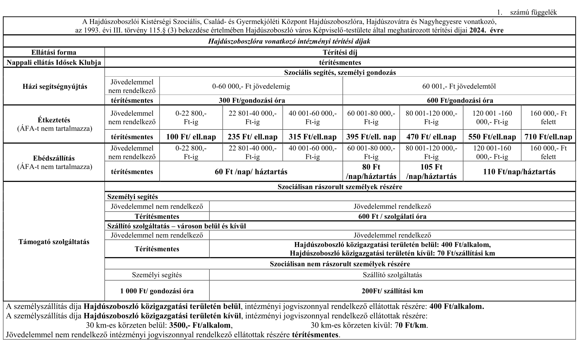
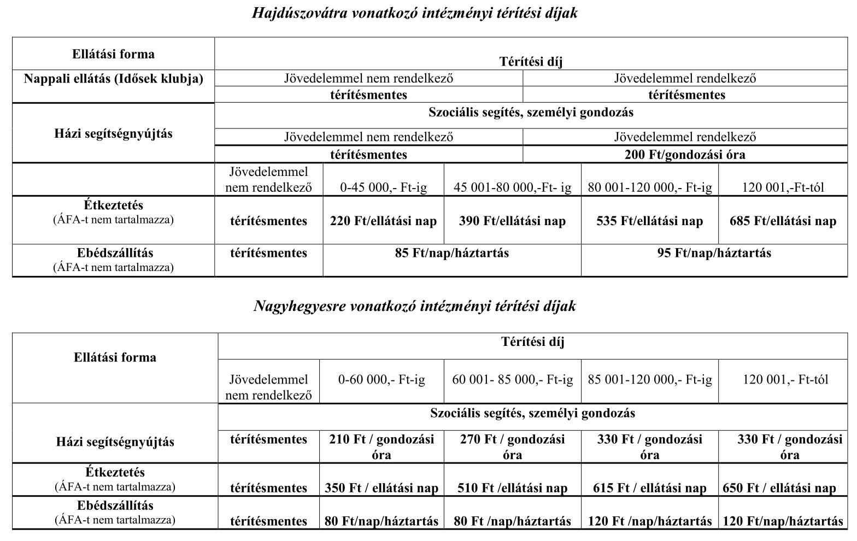”

3. melléklet az 5/2024. (II. 22.) önkormányzati rendelethez
„2. melléklet
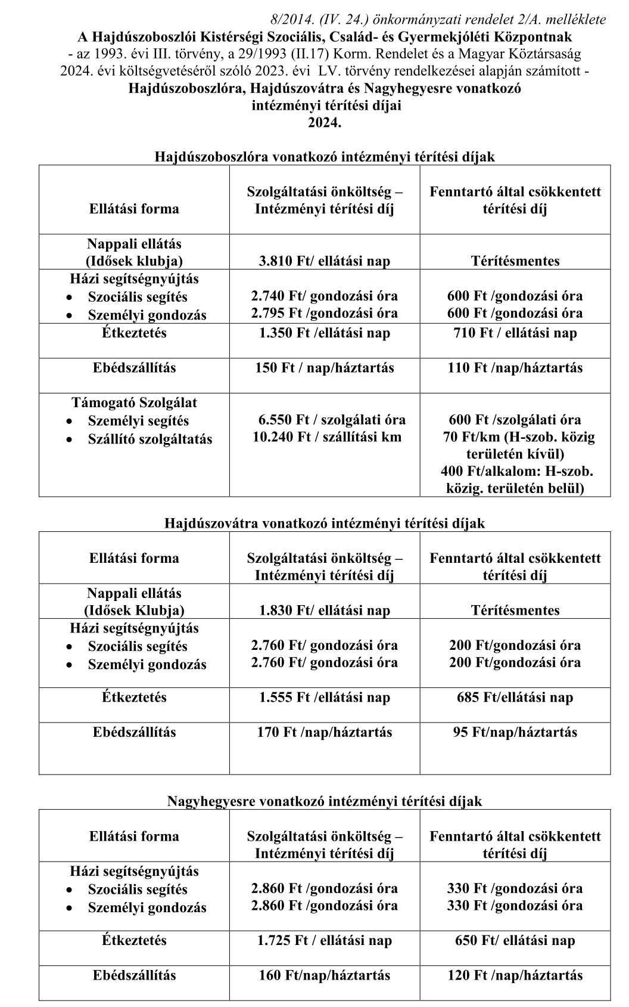
(Előterjesztés Hajdúszoboszló Város Önkormányzata Képviselő-testületének Hajdúszoboszló helyi építési szabályzatáról és szabályozási tervéről szóló 14/2016. (V. 26.) önkormányzati rendelete módosítására (M11))
„Hajdúszoboszló Város Önkormányzata Képviselő-testületének 6/2024. (II. 22.) önkormányzati rendelete
Hajdúszoboszló helyi építési szabályzatáról és szabályozási tervéről szóló 14/2016. (V. 26.) önkormányzati rendelete módosításáról
Hajdúszoboszló Város Önkormányzata Képviselő-testülete az épített környezet alakításáról és védelméről szóló 1997. évi LXXVIII. 62. § (6) bekezdés 6. pontjában kapott felhatalmazás alapján, az épített környezet alakításáról és védelméről szóló 1997. évi LXXVIII. törvény 6. § (1) bekezdésében és a Magyarország helyi önkormányzatairól szóló 2011. évi CLXXXIX. törvény 13. § (1) bekezdés 1. pontjában meghatározott feladatkörében eljárva,a településfejlesztési koncepcióról, az integrált településfejlesztési stratégiáról és a településrendezési eszközökről, valamint egyes településrendezési sajátos jogintézményekről szóló 419/2021. (VII.15.) Korm. rendelet 64. § (1) bekezdésében és a 66. § (2) bekezdésében meghatározott feladatkörében eljáró - 419/2021.(VII.15.) Kor. rendelet 11. mellékletében meghatározott - véleményezésre jogosult szervek, továbbá a településfejlesztési koncepcióról, az integrált településfejlesztési stratégiáról és a településrendezési eszközökről, valamint egyes településrendezési sajátos jogintézményekről szóló 419/2021. (VII.15.) Korm. rendelet 67. § (2) bekezdésének a) pontjában meghatározott feladatkörében az állami főépítészi hatáskörben eljáró Hajdú-Bihar Megyei Kormányhivatal,és a településfejlesztési, a településrendezési és a településképi partnerségi egyeztetésről szóló önkormányzati rendelet szerinti partnerek, valamint Hajdúszoboszló Város Önkormányzata Képviselő-testületének az önkormányzat szervezeti és működési szabályzatáról szóló 18/2019. (XI. 7.) önkormányzati rendelete 4. mellékletében foglaltak alapján a Városfejlesztési és Műszaki Bizottság és a Jogi, Igazgatási és Ügyrendi Bizottság véleményének kikérésével a következőket rendeli el:
1. §
A Hajdúszoboszló helyi építési szabályzatáról és szabályozási tervéről szóló 14/2016. (V. 26.) önkormányzati rendelet 2. § (3) bekezdés a) pontja helyébe a következő rendelkezés lép:
(A HÉSZ)
„a) 1/a. melléklete: Sz-1a/m9 Belterület szabályozási terv (M= 1: 20 000)”
2. §
A Hajdúszoboszló helyi építési szabályzatáról és szabályozási tervéről szóló 14/2016. (V. 26.) önkormányzati rendelet 1. melléklete helyébe az 1. melléklet lép.
3. §
A rendelet rendelkezései a már benyújtott, folyamatban lévő, de még érdemben el nem bírált ügyekben – az ügyfél kérelmére – alkalmazhatók.
4. §
Ez a rendelet 2024. február 23-án lép hatályba.”

- melléklet a 6/2024. (II. 22.) önkormányzati rendelethez
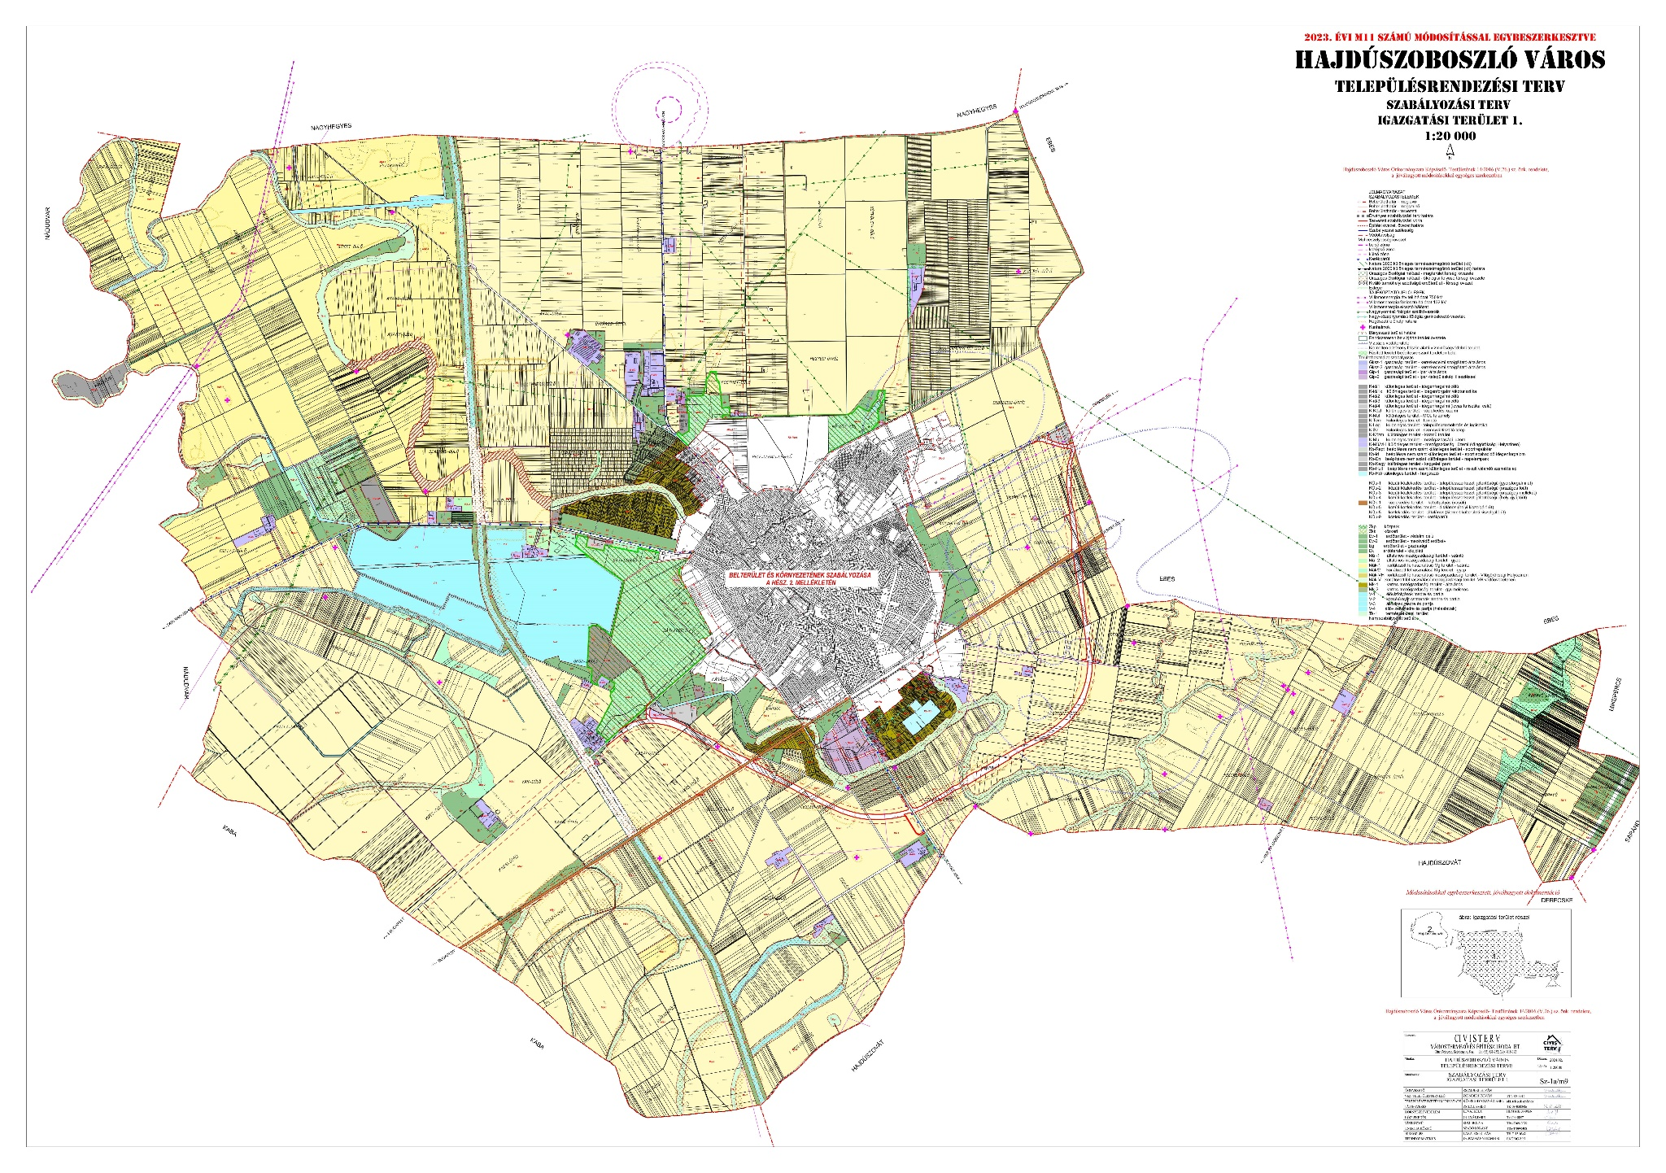
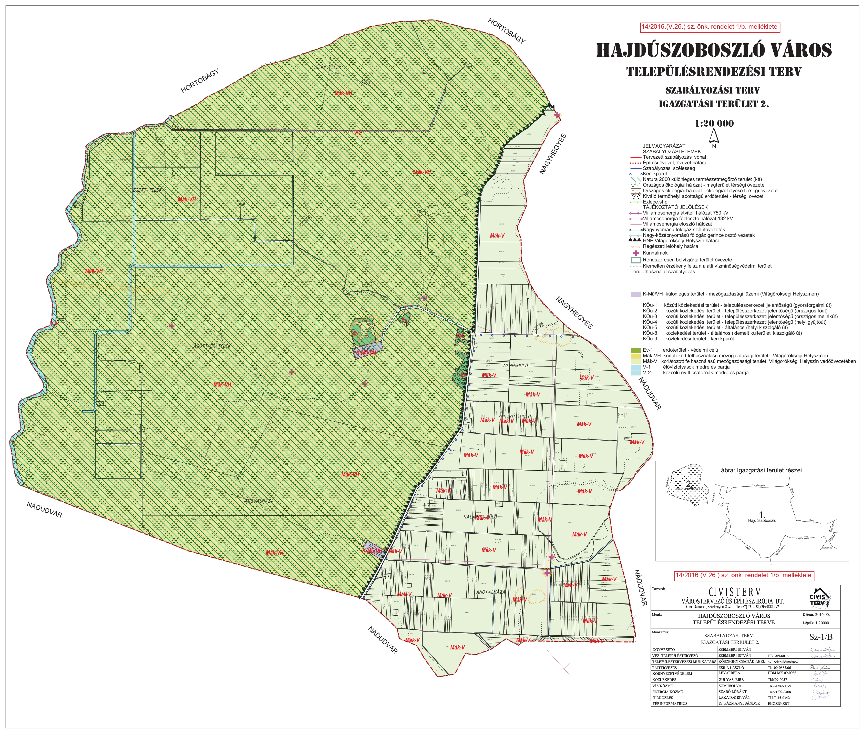

(Előterjesztés árverésen értékesítendő ingatlanokról)

„Hajdúszoboszló Város Önkormányzata Képviselő-testületének 48/2024. (II. 22.) határozata

Hajdúszoboszló Város Önkormányzatának Képviselő-testülete hozzájárulását adja az alábbi ingatlanok árverésen történő értékesítéséhez:

Sorsz. | Ingatlan  helyrajzi száma | Ingatlan címe, megnevezése | Ingatlan területe (m²) | Ingatlan bruttó induló ára (Ft)
1. | 7446 | Rákóczi u. 177. lakóház, udvar, gazdasági épület, kereskedelmi és vendéglátó egység | telek: 1061  épület: 167 | 22.520.000
2. | 4415 | Kötelesi u. 34. beépítetlen terület | telek: 657 | 8.790.000
3. | 6973/53 | Galgócz sor beépítetlen terület | telek:17489 | 57.450.000
4. | 5450 | Deák Ferenc u. 3. | telek: 410  épület: 237 | 50.800.000
A feltüntetett induló ár az ÁFA-t tartalmazza.

Az ingatlanok értékesítésére a Hajdúszoboszló város nemzeti vagyonáról szóló 10/2013. (IV.18.) önkormányzati rendelet előírásai alapján kerül sor.

A 3. számú ingatlanra vonatkozóan eredményes árverés esetén a nyertes pályázó vállalja, hogy az ingatlant bérleti joggal terhelten vásárolja meg, mely bérleti jogviszony 2025. április 27. napján szűnik meg. Az érintett terület vonatkozásában az Önkormányzat eredményes árverés esetén 10 év sport-és rekreációs célú hasznosítási kötelezettséget ír elő a nyertes pályázónak, mely feltétel nem teljesülése esetén az adásvételi szerződésben visszavásárlási jogot rögzít az eladó részére.

Hajdúszoboszló Város Önkormányzatának Képviselő-testülete utasítja az Önkormányzati Irodát az értékesítési eljárás lefolytatására.
Hajdúszoboszló Város Önkormányzatának Képviselő-testülete felhatalmazza a Polgármestert az adásvételi szerződések aláírására.

Felelős: Jegyző
Határidő árverés lefolytatására: 2024. március 31.”

(Előterjesztés helyiséghasználati megállapodás jóváhagyásáról)

„Hajdúszoboszló Város Önkormányzata Képviselő-testületének 49/2024. (II. 22.) határozata

Hajdúszoboszló Város Önkormányzata Képviselő–testülete az előterjesztésben megállapított feltételek mellett ingyenes használatba adja a Hajdúszoboszló Rákóczi u. 27. sz. alatt található ingatlan három kijelölt helyiségét a Hajdúszoboszlói Gyermeksziget Bölcsőde részére raktározás céljából. A helyiséghasználati megállapodás határozatlan időre szól azzal a kikötéssel, hogy a helyiséghasználat legalább 30 napos határidővel visszavonható, ha Hajdúszoboszló Város Önkormányzata Képviselő-testületének határozata alapján a helyiség más, fontos városi célra szükségessé válik.
A Képviselő-testület felhatalmazza a Polgármestert a helyiséghasználati megállapodás aláírására.

Felelős: Polgármester
Határidő megállapodás megkötésére: 2024. március 31.”

(Előterjesztés vagyonkezelési szerződés módosításáról)

„Hajdúszoboszló Város Önkormányzata Képviselő-testületének 50/2024. (II. 22.) határozata

Hajdúszoboszló Város Önkormányzatának Képviselő-testülete hozzájárul a Nemzeti Szakképzési és Felnőttképzési Hivatal, a Berettyóújfalui Szakképzési Centrum, valamint a Hajdúszoboszló Város Önkormányzata között 2019. július 26. napján létrejött vagyonkezelési szerződés 1. sz. módosításának aláírásához. A módosítás alapján Hajdúszoboszló Város Önkormányzata vagyonkezelésbe adja, a Berettyóújfalui Szakképzési Centrum pedig vagyonkezelésbe veszi a 4200 Hajdúszoboszló, Gönczy Pál u. 17. szám alatti 1555. hrsz.-ú, az Önkormányzat kizárólagos tulajdonát képező kivett középiskola megjelölésű ingatlan 12343/17660-ad tulajdoni hányadát, mely tartalmazza az ugyanazon helyrajzi számon szereplő 61 m² önkormányzati szolgálati lakást.

Hajdúszoboszló Város Önkormányzatának Képviselő-testülete felhatalmazza a Polgármestert az előterjesztés mellékletében található vagyonkezelési szerződés 1. sz. módosításának aláírására.

Felelős: Polgármester
Határidő: 2024. március 15.”

(Előterjesztés Liget utca végén lévő ingatlan hasznosításáról)

„Hajdúszoboszló Város Önkormányzata Képviselő-testületének 51/2024. (II. 22.) határozata

Hajdúszoboszló Város Önkormányzatának Képviselő-testülete hozzájárulását adja a Hajdúszoboszló Liget u.- Böszörményi u. sarkán található 2667/26 hrsz-ú ingatlan cca. 1,2 ha nagyságú terület nyilvános árverés útján történő bérbeadásához az alábbiak szerint:

- Bérleti szerződés időtartama: 2024. április 1. – 2024. december 31.
- Licitálás során az induló bérleti díj mértéke: 105.000,-Ft/hó.
- A bérleti díjat a bérlő havonta fizeti meg bérbeadó által kiállított számla alapján.
- A bérlő az ingatlant kizárólag szabadidős tevékenység céljára hasznosíthatja.
- A bérlő köteles az általa birtokában tartott területet a jó gazda gondosságával használni, köteles a területet évente legalább két alkalommal kaszálni és valamennyi olyan munkát elvégezni, amely a föld használatával összefüggésben keletkezik, vagy hatósági előírás rögzíti. Amennyiben a használatból eredő állagromlást meghaladóan romlik a bérelt terület állapota és ez a bérlőnek felróható, úgy köteles a bérlő ezeket a károkat megtéríteni.
- A bérlő az ingatlanon csak olyan építményeket helyezhet el, amelyeket a bérleti idő lejártát követően el tud bontani és a területet eredeti állapotában vissza tudja adni a bérbeadó részére.
- A bérlő a bérleti ideje alatt az ingatlanrészt harmadik személy részére albérletbe nem adhatja.
- Az önkormányzati ingatlan használata során a vállalkozó feladata a terület körbekerítése, illetve annak megakadályozása, hogy illetéktelen személyek az ingatlan területére bejussanak.

A Képviselő-testület felhatalmazza a Polgármestert a bérleti szerződés aláírására.

Felelős: Polgármester
Határidő szerződés megkötésére: 2024. március 31.”

(Előterjesztés Bercsényi utcai árok tulajdonjog rendezéséről)

„Hajdúszoboszló Város Önkormányzata Képviselő-testületének 52/2024. (II. 22.) határozata

Hajdúszoboszló Város Önkormányzatának Képviselő-testülete hozzájárulását adja – a Hajdúszoboszló Város Önkormányzata Képviselő-testületének 10/2013. (IV. 18.) számú, Hajdúszoboszló Város nemzeti vagyonáról szóló önkormányzati rendelet 14. § (1) bekezdés b) pontjában foglaltakra tekintettel - a Hajdúszoboszló, 7280. hrsz.-ú 131 m² területű árok megnevezésű ingatlan értékesítéséhez a szomszédos 7279. hrsz.-ú ingatlan tulajdonosai részére az alábbiak szerint:

- A 7280. hrsz.-ú ingatlan az értékesítéssel egyidejűleg, a Helyi Építési Szabályzat által előírt építési övezeteknek megfelelően összevonásra kerül a 7279. hrsz.-ú ingatlannal.
- Az ingatlan eladási ára: 300.000,-Ft.
- A vételárat a vevő az adásvételi szerződés aláírásával egyidejűleg fizeti meg az eladó számlájára.

Hajdúszoboszló Város Önkormányzatának Képviselő-testülete felhatalmazza a Polgármestert a telekalakítási eljáráshoz szükséges okiratok, valamint az adásvételi szerződés aláírására.

Felelős: Jegyző
Határidő: 2024. december 31.”

(Előterjesztés a József Attila utca 2092. hrsz.-ú ingatlan csapadékvíz elvezetéséről)

„Hajdúszoboszló Város Önkormányzata Képviselő-testületének 53/2024. (II. 22.) határozata

Hajdúszoboszló Város Önkormányzatának Képviselő-testülete, mint a Hajdúszoboszló 2472. és 2475/19. hrsz-ú ingatlanok tulajdonosi jogának gyakorlója, tulajdonosi hozzájárulását adja a Hajdúszoboszló, József Attila utca 2092. hrsz.-ú ingatlanon keletkező csapadékvíz elvezetése a Tender Terv Kft által készített T-00290-2022-M-CS számú kiviteli tervben foglaltaknak megfelelően kivitelezésre kerüljön, az alábbi feltételek mellett:

1./ A Hajdúszoboszló 2472. és 2475/19. hrsz.-ú ingatlanon lévő aszfaltozott út, parkoló, kerékpárút- és járda, térkövezett sétány alatt a vezetéket a HSZ/848-2/2024. ügyiratszámú közútkezelői hozzájárulásban foglaltak szerint valósítsa meg a kivitelező.
2./ A csapadékvíz elvezető vezeték nyomvonala keresztezi a 2475/19. hrsz.-ú sétány mellett párhuzamosan futó, a fürdőt kiszolgáló belső közművezetékeket, melyekre kivitelezés során a beruházónak figyelemmel kell lennie.
3./ A csapadékvíz elvezető vezeték nyomvonala keresztezi a Hajdúszoboszló Város Önkormányzata által korábban, pályázat alapján bérbe adott területet a 2475/19. hrsz.-on. Ennek megfelelően a beruházó a vezetéket kizárólag oly módon fektetheti le, hogy az nem zavarja a bérlő által már megvalósított és a jövőben megvalósítandó fejlesztési terveit, illetve a kávézó működését.
4./ A beruházó a kivitelezési munkálatait csak idegenforgalmi időszakon (május 1. - szeptember 30.) kívüli időpontban végezheti.
5./ A csapadékvíz vezeték bekötési pontja a sósvíztározóba (Csónakázó-tó) idegenforgalmi szempontból kiemelt helyen van, ezért a beruházónak a bekötési pontot és annak környezetét baleset-megelőzési és esztétikai szempontból a Hungarospa Zrt. és a Városfejlesztési Iroda munkatársaival egyeztetett módon kell kialakítania.

Hajdúszoboszló Város Önkormányzatának Képviselő-testülete felhatalmazza a Polgármestert a tulajdonosi hozzájárulás aláírására.

Felelős: Jegyző
Határidő: 2024. december 31.”

(Előterjesztés a 2024. évi intézményfelújítási munkák előkészítéséről)

„Hajdúszoboszló Város Önkormányzata Képviselő-testületének 54/2024. (II. 22.) határozata

Hajdúszoboszló Város Önkormányzatának Képviselő-testülete támogatja, hogy az intézmény- felújítási munkálatok tervezett ütemét, az elvégzendő munkálatok meghatározása érdekében intézményfelújítást előkészítő munkacsoportot hoz létre az alábbi tagok részvételével:
dr. Kovács Gergely alpolgármester,
Harsányi István,
Mester József,
Kanizsay György Béla képviselők,
a hivatal részéről: Kovács Zoltán kabinetvezető-helyettes,
Kiss Andrea városfejlesztési ügyintéző,
Szilágyiné Pál Gyöngyi városfejlesztési irodavezető.

Felkéri a Jegyzőt a szükséges intézkedések megtételére.

Felelős: Polgármester, Jegyző
Határidő: bejárásra március 15., befejezésre augusztus 20.”

(Előterjesztés a Gazdasági Szolgáltató Intézmény intézményfelújítási kérelméről)

„Hajdúszoboszló Város Önkormányzata Képviselő-testületének 55/2024. (II. 22.) határozata

Hajdúszoboszló Város Önkormányzatának Képviselő-testülete támogatja a Hajdúszoboszlói Gazdasági Szolgáltató Intézmény kérelmét, így a Pávai Vajna Ferenc Általános Iskolában (4200 Hajdúszoboszló, Hőforrás utca 143.) lévő konyha padozatában futó fűtéscsövek cseréjére 1.900.000,-Ft keretösszeget biztosít a 2024. évi költségvetés 14. számú melléklet 2/ÖK /intézményfelújítások kerete terhére.

Felelős: Jegyző
Határidő: azonnal”

(Előterjesztés a társasházak felújításának pénzügyi támogatásáról szóló 9/2020 (IV.23.) önkormányzati rendelet módosítására)
„Hajdúszoboszló Város Önkormányzata Képviselő-testületének 7/2024. (II. 22.) önkormányzati rendelete
a társasházak felújításának pénzügyi támogatásáról szóló 9/2020. (IV. 23.) önkormányzati rendelete módosításáról
Hajdúszoboszló Város Önkormányzatának Képviselő-testülete az Alaptörvény 32. cikk (2) bekezdésében meghatározott eredeti jogalkotói jogkörében, a Magyarország helyi Önkormányzatairól szóló 2011. évi CLXXXIX. törvény 13. § (1) bekezdés 1. pontjában foglalt feladatkörében eljárva, Hajdúszoboszló Város Önkormányzata Képviselő-testületének az önkormányzat szervezeti és működési szabályzatáról szóló 18/2019. (XI. 7.) önkormányzati rendelete 4. melléklete alapján a Városfejlesztési és Műszaki Bizottság, a Pénzügyi és Gazdasági Bizottság, valamint Jogi, Igazgatási és Ügyrendi Bizottság véleményét kikérve a társasházak energetikai és városképi felújításának pénzügyi támogatásáról szóló 9/2020. (IV. 23.) önkormányzati rendelete módosításáról a következőket rendeli el:
1. §
A társasházak felújításának pénzügyi támogatásáról szóló 9/2020. (IV. 23.) önkormányzati rendelet 2. § (3) bekezdése helyébe a következő rendelkezés lép:
„(3) Egy társasház a tárgyévben csak egy pályázatot nyújthat be. A jelen rendelet alapján támogatásban részesített társasház az általa benyújtott szakmai és pénzügyi beszámoló elfogadását követő 5 éven túl nyújthat be újabb pályázatot.”
2. §
Ez a rendelet 2024. február 23-án lép hatályba.”

(Előterjesztés a 2023. évi LXIX. az állami építési beruházások rendjéről szóló törvény előírásairól és a beruházási keretprogramba javasolt projektek meghatározásához munkacsoport létrehozásáról)

„Hajdúszoboszló Város Önkormányzata Képviselő-testületének 56/2024. (II. 22.) határozata

Hajdúszoboszló Város Önkormányzatának Képviselő-testülete úgy dönt, hogy a 2023. évi LXIX. törvény által szabályozott beruházási keretprogramba javasolt projektek meghatározására munkacsoportot hoz létre. A munkacsoport tagjai:
- Polgármester
- Alpolgármesterek
- Hajdúszoboszlói Városgazdálkodási Nonprofit Zrt. vezérigazgató
- Hungarospa Zrt. vezérigazgató
- Városfejlesztési Bizottság elnöke
- Jegyző
- Polgármesteri Kabinetvezető, Kabinetvezető-helyettes
- Városfejlesztési Irodavezető

Felelős: kabinetvezető
Határidő: 2024. február 29.”

(Tájékoztató Hajdúszoboszló város 2023-as turisztikai adatairól)

„Hajdúszoboszló Város Önkormányzata Képviselő-testületének 57/2024. (II. 22.) határozata

Hajdúszoboszló Város Önkormányzatának Képviselő-testülete Hajdúszoboszló város 2023-as turisztikai adatairól szóló tájékoztatót tudomásul veszi.

Felelős: jegyző
Határidő: azonnal”

(Tájékoztató a testületi ülések közötti fontosabb eseményekről)

„Hajdúszoboszló Város Önkormányzata Képviselő-testületének 58/2024. (II. 22.) határozata

Hajdúszoboszló Város Önkormányzatának Képviselő-testülete a két ülés közötti eseményekről február hónapban adott tájékoztatót tudomásul veszi.

Határidő: azonnal
Felelős: polgármester”

(Tájékoztató a Hungarospa Hajdúszoboszlói Zrt. sérelmére elkövetett gazdasági bűncselekményről)

„Hajdúszoboszló Város Önkormányzata Képviselő-testületének 59/2024. (II. 22.) határozata

Hajdúszoboszló Város Önkormányzatának Képviselő-testülete a Hungarospa Hajdúszoboszlói Zrt. sérelmére elkövetett gazdasági bűncselekményről szóló tájékoztató napirendről történő levételét nem támogatja.

Határidő: azonnal
Felelős: polgármester”

„Hajdúszoboszló Város Önkormányzata Képviselő-testületének 60/2024. (II. 22.) határozata

Hajdúszoboszló Város Önkormányzatának Képviselő-testülete a Hungarospa Hajdúszoboszlói Zrt. sérelmére elkövetett gazdasági bűncselekményről szóló tájékoztatót tudomásul veszi.

Határidő: azonnal
Felelős: polgármester”

(Előterjesztés a Luther utca 47. szám alatti garázsokra vonatkozó elővásárlási jogról történő lemondásáról)

„Hajdúszoboszló Város Önkormányzata Képviselő-testületének 61/2024. (II. 22.) határozata

Hajdúszoboszló Város Önkormányzatának Képviselő-testülete nyilatkozza, hogy a Hajdúszoboszló Luther u. 47. szám alatt lévő, 5853. hrsz.-ú lakóház, udvar megnevezésű ingatlanon található 14 m² alapterületű garázs 1/1-ed tulajdoni hányadára vonatkozóan, a 2024.02.15. napján Czeglédi Antal eladó és a Hajdúszoboszlói Városgazdálkodási Nonprofit Zrt. vevő között létrejött adásvételi szerződésre vonatkozóan Hajdúszoboszló Város Önkormányzata lemond elővásárlási jogáról.

A Képviselő-testület felhatalmazza a Polgármestert a lemondó nyilatkozat aláírására.

Felelős: Jegyző
Határidő: 2024. február 29.”

„Hajdúszoboszló Város Önkormányzata Képviselő-testületének 62/2024. (II. 22.) határozata

Hajdúszoboszló Város Önkormányzatának Képviselő-testülete nyilatkozza, hogy a Hajdúszoboszló Luther u. 47. szám alatt lévő, 5853. hrsz.-ú lakóház, udvar megnevezésű ingatlanon található 14 m² alapterületű garázs 1/1-ed tulajdoni hányadára, a 2024.02.15. napján Elek János eladó és a Hajdúszoboszlói Városgazdálkodási Nonprofit Zrt. vevő közötlétrejött adásvételi szerződésre vonatkozóan Hajdúszoboszló Város Önkormányzata lemond elővásárlási jogáról.

A Képviselő-testület felhatalmazza a Polgármestert a lemondó nyilatkozat aláírására.

Felelős: Jegyző
Határidő: 2024. február 29.”

„Hajdúszoboszló Város Önkormányzata Képviselő-testületének 63/2024. (II. 22.) határozata

Hajdúszoboszló Város Önkormányzatának Képviselő-testülete nyilatkozza, hogy a Hajdúszoboszló Luther u. 47. szám alatt lévő, 5853. hrsz.-ú lakóház, udvar megnevezésű ingatlanon található 14 m² alapterületű garázs 1/1-ed tulajdoni hányadára, a 2024.02.15. napján Márton Károlyné Halmai Ágnes eladó és a Hajdúszoboszlói Városgazdálkodási Nonprofit Zrt. vevő között létrejött adásvételi szerződésre vonatkozóan Hajdúszoboszló Város Önkormányzata lemond elővásárlási jogáról.
A Képviselő-testület felhatalmazza a Polgármestert a lemondó nyilatkozat aláírására.

Felelős: Jegyző
Határidő: 2024. február 29.”

„Hajdúszoboszló Város Önkormányzata Képviselő-testületének 64/2024. (II. 22.) határozata

Hajdúszoboszló Város Önkormányzatának Képviselő-testülete nyilatkozza, hogy a Hajdúszoboszló Luther u. 47. szám alatt lévő, 5853. hrsz.-ú lakóház, udvar megnevezésű ingatlanon található 14 m² alapterületű garázs 1/1-ed tulajdoni hányadára, a 2024.02.15. napján Mohácsi József Zoltán eladó és a Hajdúszoboszlói Városgazdálkodási Nonprofit Zrt. vevő között létrejött adásvételi szerződésre vonatkozóan Hajdúszoboszló Város Önkormányzata lemond elővásárlási jogáról.

A Képviselő-testület felhatalmazza a Polgármestert a lemondó nyilatkozat aláírására.

Felelős: Jegyző
Határidő: 2024. február 29.”

„Hajdúszoboszló Város Önkormányzata Képviselő-testületének 65/2024. (II. 22.) határozata

Hajdúszoboszló Város Önkormányzatának Képviselő-testülete nyilatkozza, hogy a Hajdúszoboszló Luther u. 47. szám alatt lévő, 5853. hrsz.-ú lakóház, udvar megnevezésű ingatlanon található 14 m² alapterületű garázs 1/1-ed tulajdoni hányadára, a 2024.02.15. napján Sarkadi Csaba eladó és a Hajdúszoboszlói Városgazdálkodási Nonprofit Zrt. vevő között létrejött adásvételi szerződésre vonatkozóan Hajdúszoboszló Város Önkormányzata lemond elővásárlási jogáról.

A Képviselő-testület felhatalmazza a Polgármestert a lemondó nyilatkozat aláírására.

Felelős: Jegyző
Határidő: 2024. február 29.”

(Előterjesztés a Liliom és Jázmin utcákat összekötő, tervezett járda szélesítéséről)

„Hajdúszoboszló Város Önkormányzata Képviselő-testületének 66/2024. (II. 22.) határozata

Hajdúszoboszló Város Önkormányzatának Képviselő-testülete támogatja a Jázmin és Liliom utcákat összekötő járda tervezetthez képest 40 cm-rel történő megszélesítését, melyhez szükséges pénzügyi forrást - bruttó 1.327.150,-Ft - a 2024. évi városi költségvetés közterületek felújítása kerete terhére biztosítja.

Felelős: Polgármester
Jegyző
Határidő: 2024. április 30.”

K.m.f.
Czeglédi Gyula sk. dr. Morvai Gábor sk.
polgármester jegyző

A kivonat hiteléül:

Hajdúszoboszló, 2024. 02. 23.

Molnár Viktória leíró

